**卫星导航算法与程序设计1**

**成果总结报告**

**学院： 测绘学院**

**专业： 2021导航工程**

**姓名： 蔡昊府**

**学号： 2021302141058**

**2023年9月19日 至 2023年11月20日**

目录

**卫星导航算法与程序设计1** 1

1. 程序设计概述 1

1.1 实现功能 1

1.2 模块组成 1

1.3 接口关系 1

1.4 数据处理流程 2

1.5 编程语言 2

1.6 完成情况 2

2. 算法设计 2

2.1 卫星模块算法 2

2.2 标准单点定位*SPP*模块算法 6

2.3 标准单点测速*SPV*模块算法 11

2.4 粗差探测模块算法 13

3. 程序设计 14

3.1 *SPP.cpp* 14

3.2 *transform.cpp/h* 15

3.3 *read.cpp/h* 17

3.4 *data.cpp/h* 19

3.5 *cal.cpp/h* 20

3.6 *sockets.cpp/h* 24

4. 结果精度分析 24

4.1 定位结果与分析 24

4.2 误差分析 32

5. 其余参数配置下解算 35

5.1 定位结果 35

5.2 数据分析 36

6. 体会与心得 39

## 程序设计概述

* 1. 实现功能

此程序主要实现的功能如表 1‑1所示。

|  |  |
| --- | --- |
| 功能 | 备注 |
| Novatel二进制数据文件、实时数据流的解码 | 仅解码Range、GPSEPHEM和BDSEPHEM三种数据 |
| 单频/双频码伪距标准单点定位和测速 | 无 |
| GPS/BDS单/双系统码伪距标准单点定位和测速 | 无 |
| 坐标、时间系统间的相互转换 | 无 |
| PVT结果控制台、文件输出 | 无 |

表 1‑1 软件实现功能

* 1. 模块组成

此程序的模块组成如表 1‑2所示。

|  |  |  |
| --- | --- | --- |
| 模块 | 对应文件 | 是否启用 |
| 数据获取、输出模块 | data.h/data.cpp | 是 |
| 数据解码模块 | read.h/read.cpp | 是 |
| PVT解算、卫星位置解算、粗差探测模块 | cal.h/cal.cpp | 是 |
| 坐标、时间转换模块 | transform.h/transform.cpp | 是 |
| 网口接口模块 | sockets.h/sockets.cpp | 是 |

表 1‑2 软件模块组成

* 1. 接口关系

此程序各模块的输入输出接口如表 1‑3所示

|  |  |  |
| --- | --- | --- |
| 模块 | 输入 | 输出 |
| 数据获取、输出模块 | 文件（外部输入）、解算结果 | PVT结果、卫星数、精度评定等内容 |
| 数据解码模块 | 二进制文件、实时进制数据流 | 观测数据、星历数据 |
| PVT解算、星历解算、粗差探测模块 | 观测数据、星历数据 | 解算结果 |
| 坐标、时间转换模块 | 坐标、时间 | 坐标、时间 |
| 网口接口模块 | 网口配置 | 实时二进制数据流 |

表 1‑3 各模块接口关系

* 1. 数据处理流程

此程序处理数据的流程如图 1‑1所示。

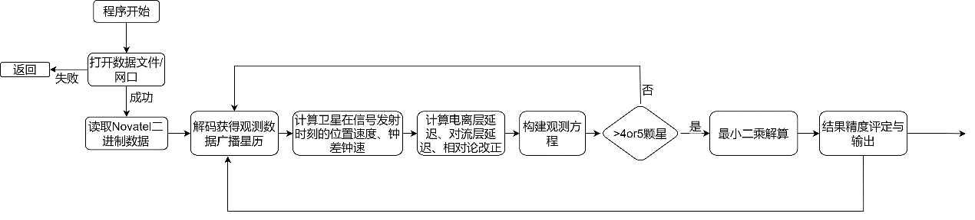

图 1‑1 数据处理流程图

* 1. 编程语言

此软件使用的语言为*C++*，所使用的编辑器软件为*Vscode*，编译器为*MinGW-W64*下的*g++*，同时使用外部矩阵库Eigen。

* 1. 完成情况

本次实习中，老师所要求的各项功能均已实现。具体功能在第三节详细列出。

但是在电离层改正数计算中，由于解码所得的数据里缺少参数，故该函数并没有使用。

## 算法设计

* 1. 卫星模块算法

首先对广播星历的各项参数进行说明，如表 2‑1所示。

|  |  |
| --- | --- |
| 参数 | 说明 |
| 轨道根数 | |
| $$t_{oe}$$ | 星历参考时刻 |
| $$\sqrt{A}$$ | 轨道半径根值 |
| $$e$$ | 轨道偏心率 |
| $$M_{0}$$ | 参考时刻的平近点角 |
| $$ω$$ | 近地点角距 |
| $$i_{0}$$ | 参考时刻的轨道倾角 |
| $$Ω_{0}$$ | 参考时刻升交点赤经与GPS周开始时 格林尼治赤经之差。 |
| 摄动改正数 | |
| $$Δn$$ | 平均角速度改正值 |
| $$IDOT$$ | 倾角变化速率 |
| $$\dot{Ω}$$ | 升交点赤经变化率 |
| $$C_{us}, C_{uc}$$ | 升交角距、轨道半径、轨道倾角正余弦调和改正振幅 |
| $$C_{rs},C_{rc}$$ |
| $$C_{is},C_{ic}$$ |
| 时间误差改正数 | |
| $$a_{f0},a_{f1},a_{f2}$$ | 钟差、钟偏、钟飘 |
| $$T_{GD}$$ | 群延差 |
| $t_{oc}$ | 卫星钟参考时刻 |

表 2‑1 广播星历各项参数说明

* + 1. 卫星位置计算

计算平均运动角速度

$$\begin{aligned}n_{0}=\sqrt{\frac{μ}{A^{3}}}\#\left(2.1\right)\end{aligned}$$

计算相对于星历参考历元的时间

$$\begin{aligned}t_{k}=t-t_{oe}\#\left(2.2\right)\end{aligned}$$

对平均运动角速度进行改正

$$\begin{aligned}n=n_{0}+Δn\#\left(2.3\right)\end{aligned}$$

计算平近点角

$$\begin{aligned}M_{k}=M_{0}+nt_{k}\#\left(2.4\right)\end{aligned}$$

计算偏近点角（利用下面的开普勒方程，迭代求解）

$$\begin{aligned}M_{k}=E_{k}-e∙sinE_{k}\#\left(2.5\right)\end{aligned}$$

计算真近点角

$$\begin{aligned}v_{k}=arctan\frac{sinv_{k}}{cosv_{k}}=arctan\frac{\sqrt{1-e^{2}∙}sinE_{k}}{cosE_{k}-e}\#\left(2.6\right)\end{aligned}$$

计算升交角距

$$\begin{aligned}Φ_{k}=v_{k}+ω\#\left(2.7\right)\end{aligned}$$

计算二阶调和改正数

$$\begin{aligned}δu_{k}=C_{us}sin2Φ_{k}+C_{uc}cos2Φ_{k}\#\left(2.8\right)\end{aligned}$$

计算二阶调和改正数

$$\begin{aligned}δu_{k}=C_{us}sin2Φ_{k}+C_{uc}cos2Φ_{k}\#\left(2.9\right)\end{aligned}$$

$$\begin{aligned}δr_{k}=C_{rs}sin2Φ_{k}+C_{rc}cos2Φ_{k}\#\left(2.10\right)\end{aligned}$$

$$\begin{aligned}δi_{k}=C_{is}sin2Φ_{k}+C_{ic}cos2Φ_{k}\#\left(2.11\right)\end{aligned}$$

计算经过改正的升交角距

$$\begin{aligned}u_{k}=Φ_{k}+δu_{k}\#\left(2.12\right)\end{aligned}$$

计算经过改正的向径

$$\begin{aligned}r_{k}=A\left(1-e∙cosE_{k}\right)+δu_{k}\#\left(2.13\right)\end{aligned}$$

计算经过改正的轨道倾角

$$\begin{aligned}u_{k}=i_{0}+δu_{k}+IDOT·t_{k}\#\left(2.14\right)\end{aligned}$$

计算卫星在轨道平面上的位置

$$\begin{aligned}\left\{\begin{aligned}{x_{k}}^{'}=r_{k}cosu_{k} \\ {y_{k}}^{'}=r_{k}sinu_{k}\end{aligned}\right.\#\left(2.15\right)\end{aligned}$$

对于GPS卫星和非GEO卫星的北斗卫星，

计算改正后的升交点经度

$$\begin{aligned}Ω_{k}=Ω_{0}+\left(\dot{Ω}-{\dot{Ω}}_{e}\right)t_{k}-{\dot{Ω}}_{e}t_{oe}\#\left(2.16\right)\end{aligned}$$

计算在地固坐标系下的位置

$$\begin{aligned}\left\{\begin{aligned}X_{k}&=x_{k}cosΩ_{k}-y_{k}cosi_{k}sinΩ_{k} \\ Y_{k}&=x_{k}sinΩ_{k}+y_{k}cosi_{k}cosΩ_{k} \\ Z_{k}&=y_{k}sini_{k}\end{aligned}\right.\#\left(2.17\right)\end{aligned}$$

对于北斗卫星中的GEO卫星，

计算改正后的升交点经度

$$\begin{aligned}Ω_{k}=Ω_{0}+\dot{Ω}t_{k}-{\dot{Ω}}_{e}t_{oe}\#\left(2.18\right)\end{aligned}$$

计算在自定义坐标系下的位置

$$\begin{aligned}\left\{\begin{aligned}X_{Gk}&=x_{k}cosΩ_{k}-y_{k}cosi_{k}sinΩ_{k} \\ Y_{Gk}&=x_{k}sinΩ_{k}+y_{k}cosi_{k}cosΩ_{k} \\ Z_{Gk}&=y_{k}sini_{k}\end{aligned}\right.\#\left(2.19\right)\end{aligned}$$

计算在地固坐标系下的位置

其中，

* + 1. 卫星速度计算

设映射 $F:t→XYZ$，将历元 $t$ 映射至卫星坐标 $\left[\begin{matrix}X_{k} \\ Y_{k} \\ Z_{k}\end{matrix}\right]$，且已知

$$\begin{aligned}v=\frac{dr}{dt}\#\left(2.23\right)\end{aligned}$$

则可计算 $t$ 时刻卫星速度

$$\begin{aligned}\lim_{Δt→0}{v=\frac{F\left(t+Δt\right)-F\left(t\right)}{Δt}}\#\left(2.24\right)\end{aligned}$$

在本次实习中，近似取 $Δt=1e-3$ 即可满足计算精度。

* + 1. 误差改正

设观测信号发射近似历元 $t_{SV}$，对于卫星钟，存在钟差改正项 $Δt_{SV}$，使得

$$\begin{aligned}t=t_{SV}-Δt_{SV}\#\left(2.25\right)\end{aligned}$$

其中， $t$ 为修改后的时间真值，且

$$\begin{aligned}Δt_{SV}=a_{f0}+a_{f1}\left(t-t_{oc}\right)+a_{f2}{\left(t-t_{oc}\right)}^{2}+Δt_{r}\#\left(2.26\right)\end{aligned}$$

式中， $Δt_{r}$ 为相对论效应改正项，

$$\begin{aligned}Δt_{r}=\frac{-2\sqrt{μ}}{c^{2}}e\sqrt{A}sinE_{k}\#\left(2.27\right)\end{aligned}$$

需注意，此处使用了真值 $t$，因此需要进行迭代计算。

对于GPS双频用户，无需做 $T_{GD}$ 改正，而对于单频用户、北斗B1I、B3I双频用户而言，需要做 $T_{GD}$ 改正。此处仅作单频用户的讨论，双频改正在后续章节[1]讨论。

对于GPS单频用户而言，以L1频率信号为例

$$\begin{aligned}{\left(Δt_{SV}\right)}_{L1}=Δt_{SV}-{\left(T_{GD}\right)}_{L1}\#\left(2.28\right)\end{aligned}$$

对于北斗用户而言，有

$$\begin{aligned}\left\{\begin{matrix}{\left(Δt_{SV}\right)}_{B1}=Δt_{SV}-T_{GD1} \\ {\left(Δt_{SV}\right)}_{B2}=Δt_{SV}-T_{GD2}\end{matrix}\right.\#\left(2.29\right)\end{aligned}$$

对于B3I用户，不需要进行 $T_{GD}$ 改正。

同时，考虑到信号传播时间内，地球会自转，因此需要进行地球自转改正

$$\begin{aligned}\left[\begin{matrix}ΔX_{s} \\ ΔY_{s} \\ ΔZ_{s}\end{matrix}\right]=\left[\begin{matrix}0 & ωτ & 0 \\ -ωτ & 0 & 0 \\ 0 & 0 & 0\end{matrix}\right]\left[\begin{matrix}X_{s} \\ Y_{s} \\ Z_{s}\end{matrix}\right]\#\left(2.30\right)\end{aligned}$$

$\left[\begin{matrix}ΔX_{s} \\ ΔY_{s} \\ ΔZ_{s}\end{matrix}\right]$ 为坐标增量， $ω$ 为地球自转速度， $τ$ 为信号传播时间。

* 1. 标准单点定位*SPP*模块算法

首先，对需要解算的参数进行说明，考虑到使用的是GPS、BDS双系统，*SPP*解算的参数如表 2‑2所示。

|  |  |
| --- | --- |
| 参数 | 说明 |
| $$ECEF_X / m$$ | 地心地固系下坐标 |
| $$ECEF_Y / m$$ |
| $$ECEF_Z / m$$ |
| $${δt}_{G} / m$$ | 接收机GPS卫星钟差 |
| $${δt}_{C} / m$$ | 接收机BDS卫星钟差 |

表 2‑2 SPP解算参数说明

* + 1. 码伪距测量基本原理

此程序中，使用伪距观测方程进行*SPP*解算。

已知，理论上，伪距 $P$ 满足

$$\begin{aligned}P=τ·c\#\left(2.31\right)\end{aligned}$$

式中， $τ$ 为信号传播时间， $c$ 为光速。

考虑到钟差、电离层、对流层造成的误差，则观测方程为

$$\begin{aligned}P=ρ+c·δt_{R}-c·δt^{S}+I+T+ε_{p}\#\left(2.32\right)\end{aligned}$$

其中， $ρ=\left\|F^{S}\left(t\right)-F_{R}\left(t\right)\right\|$ 是 $t$ 时刻站星间真实距离， $δt_{R}$ 为接收机钟差， $δt^{S}$ 为卫星钟差， $I$ 为电离层改正数， $T$ 为对流层改正数。

对于GPS、BDS双频无电离层伪距观测方程，有

$$\begin{aligned}\left\{\begin{aligned}P_{G,IF}^{j}=ρ_{G}^{j}+c·δt_{G}-c·δt_{G}^{j}+T^{j}+ε_{G,IF}^{j} \\ P_{C,IF}^{j}=ρ_{C}^{j}+c·δt_{C}-c·δt_{C}^{j}+T^{j}+ε_{C,IF}^{j}\end{aligned}\right.\#\left(2.33\right)\end{aligned}$$

其中，

$$\begin{aligned}\left\{\begin{aligned}&P_{G,IF}^{j}=\frac{f_{L1}^{2}}{f_{L1}^{2}-f_{L2}^{2}}P_{G,L1}^{j}-\frac{f_{L2}^{2}}{f_{L1}^{2}-f_{L2}^{2}}P_{G,L2}^{j} \\ &P_{C,IF}^{j}=\frac{f_{B1}^{2}}{f_{B1}^{2}-f_{B3}^{2}}P_{C,B1}^{j}-\frac{f_{B3}^{2}}{f_{B1}^{2}-f_{B3}^{2}}P_{C,B3}^{j}-c·\frac{f_{B1}^{2}}{f_{B1}^{2}-f_{B3}^{2}}·T_{GD1}\end{aligned}\right.\#\left(2.34\right)\end{aligned}$$

需注意，北斗用户使用B1I和B3I作无电离层组合时需要考虑群延差的影响。

* + 1. 观测方程构建

由于观测方程非线性，因此需要进行线性化。现设坐标初值为 $\left[\begin{matrix}X_{R}^{0} \\ Y_{R}^{0} \\ Z_{R}^{0}\end{matrix}\right]$，钟差初值为 $δt_{i}^{j0}$，由公式 $\left(2.33\right)$ 和 $\left(2.34\right)$ 可得

$$\begin{aligned}v_{i,IF}^{j}=l_{i}^{j}x_{R}+m_{i}^{j}y_{R}+n_{i}^{j}z_{R}+δt_{G}+δt_{C}-w_{i}^{j}\#\left(2.35\right)\end{aligned}$$

式中，

$$\begin{aligned}l_{i}^{j}=\frac{X_{R}^{0}-X_{i}^{j}}{ρ_{i}^{j0}},m_{i}^{j}=\frac{Y_{R}^{0}-Y_{i}^{j}}{ρ_{i}^{j0}},n_{i}^{j}=\frac{Z_{R}^{0}-Z_{i}^{j}}{ρ_{i}^{j0}}\#\left(2.36\right)\end{aligned}$$

$$\begin{aligned}w_{i}^{j}=P_{i,IF}^{j}-(ρ_{i}^{j0}+δt_{i}^{0}-c·δt_{i}^{j}+T_{i}^{j})\#\left(2.37\right)\end{aligned}$$

假定在某历元*t*共对*a*颗GPS卫星和*b*颗BDS卫星进行了观测，则可构造

$$\begin{aligned}v=Bx_{R}-w\#\left(2.38\right)\end{aligned}$$

其中，

$$v={\left[\begin{matrix}v_{G,IF}^{1} & ⋯ & v_{G,IF}^{a} & v_{C,IF}^{1} & ⋯ & v_{C,IF}^{b}\end{matrix}\right]}^{T}$$

$$B=\left[\begin{matrix}l_{G}^{1} & m_{G}^{1} & n_{G}^{1} & 1 & 0 \\ ⋮ & ⋮ & ⋮ & ⋮ & ⋮ \\ l_{G}^{a} & m_{G}^{a} & n_{G}^{a} & 1 & 0 \\ l_{C}^{1} & m_{C}^{1} & n_{C}^{1} & 0 & 1 \\ ⋮ & ⋮ & ⋮ & ⋮ & ⋮ \\ l_{C}^{b} & m_{C}^{b} & n_{C}^{b} & 0 & 1\end{matrix}\right]$$

$$x_{R}={\left[\begin{matrix}x_{R} & y_{R} & Z_{R} & {δt}_{G} & {δt}_{C}\end{matrix}\right]}^{T}$$

$$w={\left[\begin{matrix}w_{G}^{1} & ⋯ & w_{G}^{a} & w_{C}^{1} & ⋯ & w_{C}^{b}\end{matrix}\right]}^{T}$$

并取权阵***P***为单位阵。

* + 1. 误差改正

##### 电离层的*Klobuchar*模型改正

尽管主要采用双频无电离层组合伪距观测方程进行解算，但此程序仍编写函数实现了*Klobuchar*模型改正，故在此给出算法。

进行改正前，已知参数如表 2‑3所示。

|  |  |
| --- | --- |
| 参数 | 说明 |
| $$α_{i},i=1,2,3,4$$ | 导航电文中播发的相关参数 |
|  |
|  | 大地坐标[2] |
|  | 卫星高度角 |
|  | 方位角 |

表 2‑3 Klobuchar模型参数说明

对于GPS系统而言：

计算地心张角

$$\begin{aligned}EA=\frac{0.0137}{E+0.11}-0.22\#\left(2.39\right)\end{aligned}$$

计算穿刺点纬度

$$\begin{aligned}B_{I}=\left\{\begin{aligned}&0.416&,&if B_{I}>0.416 \\ &-0.416& ,&if{ B}_{I}<-0.416 \\ &B+EA∙cosA&,&else\end{aligned}\right.\#\left(2.40\right)\end{aligned}$$

计算穿刺点经度

$$\begin{aligned}L_{I}=L+\frac{EA∙sinA}{cosB_{I}}\#\left(2.41\right)\end{aligned}$$

计算穿刺点地理纬度

$$\begin{aligned}B_{m}=B_{I}+0.064∙cos\left(L_{I}-1.617\right)\#\left(2.42\right)\end{aligned}$$

计算穿刺点时间[3]

计算其余相关参数

$$\begin{aligned}A_{I}=\sum_{n=0}^{3}{α_{n}}B_{m}^{n}\#\left(2.44\right)\end{aligned}$$

若 $A_{I}<0$，则 $A_{I}=0$

$$\begin{aligned}P_{I}=\sum_{n=0}^{3}{β_{n}}B_{m}^{n}\#\left(2.45\right)\end{aligned}$$

若 $B_{I}<72000$，则 $B_{I}=72000$

$$\begin{aligned}X_{I}=\frac{2π\left(t-50400\right)}{P_{I}}\#\left(2.46\right)\end{aligned}$$

$$\begin{aligned}F=1.0+16.0{∙\left(0.53-E\right)}^{2}\#\left(2.47\right)\end{aligned}$$

$$\begin{aligned}I_{L1_{GPS}}=\left\{\begin{aligned}&[5∙{10}^{-9}+A_{I}∙(1-\frac{X_{I}^{2}}{2}+\frac{X_{I}^{4}}{24})]∙F&, if |X_I|≤1.57 \\ &5∙{10}^{-9}∙F&,if |X_I|≥1.57\end{aligned}\right.\#\left(2.48\right)\end{aligned}$$

对于BDS系统而言：

计算地心张角、穿刺点地理纬度、经度

$$\begin{aligned}EA=\frac{π}{2}-E-arcsin\left(\frac{R}{R+h}∙cosE\right)\#\left(2.49\right)\end{aligned}$$

$$\begin{aligned}B_{m}=arcsin\left(sinB∙cosEA+cosB∙sinEA∙cosA\right)\#\left(2.50\right)\end{aligned}$$

$$\begin{aligned}L_{m}=L+arcsin\frac{sinEA∙sinA}{cosB_{m}}\#\left(2.51\right)\end{aligned}$$

计算白天电离层延迟余弦曲线振幅、周期、垂直改正延迟

$$\begin{aligned}A_{2}=\left\{\begin{aligned}&\sum_{n=0}^{3}{α_{n}{\left|\frac{B_{m}}{π}\right|}^{n}}&,if A_2≥0 \\ &0&,if A_2<0\end{aligned}\right.\#\left(2.52\right)\end{aligned}$$

$$\begin{aligned}A_{4}=\left\{\begin{aligned}&178200&,&if A_4≥178200 \\ &7200& ,&if A_4≤7200 \\ &\sum_{n=0}^{3}{β_{n}{\left|\frac{B_{m}}{π}\right|}^{n}} &,&else\end{aligned}\right.\#\left(2.53\right)\end{aligned}$$

$$\begin{aligned}I_{z}^{'}=\left\{\begin{aligned}&5∙{10}^{-9}+A_{2}cos\frac{2π(t-50400)}{A_{4}}&,&|t-50400|<\frac{A_{4}}{4} \\ &5∙{10}^{-9}&,&|t-50400|≥\frac{A_{4}}{4}\end{aligned}\right.\#\left(2.54\right)\end{aligned}$$

其中，

$$\begin{aligned}t=\left(t_{BDS}+L_{m}∙\frac{43200}{π}\right)\left(mod 86400\right)\#\left(2.55\right)\end{aligned}$$

最后得到改正数

$$\begin{aligned}I_{B1I}=\frac{I_{z}^{'}}{\sqrt{1-{\left(\frac{R}{R+h}∙cosE\right)}^{2}}}\#\left(2.56\right)\end{aligned}$$

##### 对流层的*Hopefield*模型改正

进行改正前，所需参数如表 2‑4所示。

|  |  |
| --- | --- |
| 参数 | 说明 |
| $$E / deg$$ | 卫星高度角 |
| $$H_{0} / m$$ | 参考面高度，取0 |
| $$T_{0} /℃$$ | 参考面干温度，取15℃+273.16 |
| $$p_{0} / mbar$$ | 参考面气压，取1013.25*mbar* |
| $$RH_{0}$$ | 参考面相对湿度，取50% |

表 2‑4 Hopefield模型参数说明

由*Hopefield*模型

* + 1. 解算实现与精度评定

由于信号传播存在时间，接收机接收到观测信息的时间并不是信号发出的时间，因此需要倒退信号发出的时间。

以GPS卫星为例，

$$\begin{aligned}t_{tr}\left[GPS\right]=t_{r}\left[s\right]-\frac{P}{c}-{δt}^{j}\#\left(2.66\right)\end{aligned}$$

将时间 $t_{tr}\left[*\right]$ 带入公式 $\left(2.33\right)$ 至 $\left(2.38\right)$，解算可得

$$\begin{aligned}{\hat{x}}_{R}={\left(B^{T}PB\right)}^{-1}B^{T}Pw\#\left(2.67\right)\end{aligned}$$

$$\begin{aligned}{\hat{σ}}_{0}=\sqrt{\frac{v^{T}Pv}{a+b-5}}\#\left(2.68\right)\end{aligned}$$

$$\begin{aligned}Q_{\hat{x}\hat{x}}={\left(B^{T}PB\right)}^{-1}=\left[\begin{matrix}q_{\hat{x}\hat{x}} & & & & \\ & q_{\hat{y}\hat{y}} & & & \\ & & q_{\hat{z}\hat{z}} & & \\ & & & & \\ & & & & \end{matrix}\right]\#\left(2.69\right)\end{aligned}$$

$$\begin{aligned}PDOP=\sqrt{q_{\hat{x}\hat{x}}+q_{\hat{y}\hat{y}}+q_{\hat{z}\hat{z}}}\#\left(2.70\right)\end{aligned}$$

又考虑站心坐标系*ENU*下，设站心大地坐标为 $\left(B,L\right)$，旋转矩阵

$$\begin{aligned}R=\left[\begin{matrix}-sinL & cosL & 0 \\ -sinBcosL & -sinBsinL & cosB \\ cosBcosL & cosBsinL & sinB\end{matrix}\right]\#\left(2.71\right)\end{aligned}$$

则

$$\begin{aligned}Q_{ENU}=RQ_{\hat{x}\hat{x}}R^{T}=\left[\begin{matrix}q_{EE} & q_{EN} & q_{EU} \\ q_{NE} & q_{NN} & q_{NU} \\ q_{UE} & q_{UN} & q_{UU}\end{matrix}\right]\#\left(2.72\right)\end{aligned}$$

$$\begin{aligned}m_{V}={\hat{σ}}_{0}\sqrt{q_{UU}}\#\left(2.73\right)\end{aligned}$$

$$\begin{aligned}m_{H}={\hat{σ}}_{0}\sqrt{q_{NN}+q_{EE}}\#\left(2.74\right)\end{aligned}$$

### 标准单点测速*SPV*模块算法

此程序中，*SPV*算法使用多普勒观测值进行解算。

首先，对需要解算的参数进行说明，*SPV*解算的参数如表 2‑5所示。

|  |  |
| --- | --- |
| 参数 | 说明 |
| $${\dot{X}}_{R} / m⋅s^{-2}$$ | 地心地固系下速度 |
| $${\dot{Y}}_{R} / m⋅s^{-2}$$ |
| $${\dot{Z}}_{R} / m⋅s^{-2}$$ |
| $${δ\dot{t}}_{i} / m⋅s^{-2}$$ | 接收机钟差变化速率，和系统无关 |

表 2‑5 SPV解算参数

* + 1. 多普勒测速基本原理

公式对进行求导，得

其中，

* + 1. 观测方程构建

对公式 $\left(2.75\right)$，其本身就是线性的，因此不需要线性化。忽略电离层和对流层改正数变化率，设接收机坐标已知为 $\left[\begin{matrix}X_{R}^{0} \\ Y_{R}^{0} \\ Z_{R}^{0}\end{matrix}\right]$，则有

$$\begin{aligned}v_{i}^{j}=l_{i}^{j}{\dot{X}}_{R}+m_{i}^{j}{\dot{Y}}_{R}+n_{i}^{j}{\dot{Z}}_{R}+{δ\dot{t}}_{i}-w_{i}^{j}\#\left(2.77\right)\end{aligned}$$

其中，

$$\begin{aligned}l_{i}^{j}=\frac{X_{R}^{0}-X^{j}}{ρ_{i}^{j}},m_{i}^{j}=\frac{Y_{R}^{0}-Y^{j}}{ρ_{i}^{j}},n_{i}^{j}=\frac{Z_{R}^{0}-Z^{j}}{ρ_{i}^{j}}\#\left(2.78\right)\end{aligned}$$

$$\begin{aligned}w_{i}^{j}=D_{i}^{j}-\left({\dot{ρ}}_{i}^{j0}-c·{δ\dot{t}}^{j}\right)\#\left(2.79\right)\end{aligned}$$

需注意，此处接收机只有一个钟速。

假定在某历元共对*s*颗卫星进行了观测，有

$$\begin{aligned}v=BX-w\#\left(2.80\right)\end{aligned}$$

其中，

$$v={\left[\begin{matrix}v_{i}^{1} & ⋯ & v_{i}^{s}\end{matrix}\right]}^{T}$$

$$B=\left[\begin{matrix}l_{i}^{1} & m_{i}^{1} & n_{i}^{1} & 1 \\ ⋮ & ⋮ & ⋮ & ⋮ \\ l_{i}^{s} & m_{i}^{s} & n_{i}^{s} & 1\end{matrix}\right]$$

$$X={\left[\begin{matrix}{\dot{X}}_{R} & {\dot{Y}}_{R} & {\dot{Z}}_{R} & {δ\dot{t}}_{i}\end{matrix}\right]}^{T}$$

$$w={\left[\begin{matrix}w_{i}^{1} & ⋯ & w_{i}^{s}\end{matrix}\right]}^{T}$$

并取权阵***P***为单位阵。

* + 1. 解算实现

考虑到信号传播时间，带入公式 $\left(2.66\right)$，计算信号发射时间后，解算公式

* 1. 粗差探测模块算法
     1. 一致性检验

当伪距观测值没有异常，相位观测值无大周跳时，下式 $\left(2.84\right)$ 的近似误差主要 受观测噪声本身影响。而多普勒观测值兼顾了信号跟踪稳定性和观测值 精度，因此以此为准则，判断伪距和相位是否与多普勒保持一致，从而进行观测值异常检测。

$$\begin{aligned}\int_{t-1}^{t}{λDdτ}≈-λ\left(φ_{t}-φ_{t-1}\right)\#\left(2.84\right)\end{aligned}$$

作以下四个变量

$$C_{D}=λ\left|D_{t}-D_{t-1}\right|$$

$$D_{t,t-1}=\frac{D_{t}+D_{t-1}}{2}$$

$$C_{P}=\left|\left(P_{t}-P_{t-1}\right)+λD_{t,t-1}⋅Δt\right|$$

$$C_{φ}=\left|λ\left(φ_{t}-φ_{t-1}\right)+λD_{t,t-1}⋅Δt\right|$$

一致性检验步骤为：

1. 数据完整性判断：若缺乏多普勒数据，跳过该颗卫星的后续检验步骤；
2. 多普勒一致性检验：计算 $C_{D}$ 并将其与阈值（可设20m/s）比较，若超限，标记为多普勒粗差，跳过该颗卫星的后续检验步骤；若不超限，以多普勒为基准执行后续的伪距和相位一致性检验；
3. 伪距一致性检验：计算 $C_{P}$ 并将其与阈值（可设为8m）比较，若超限，标记为相位粗差；若不超限，标记为伪距可用；
4. 相位一致性检验：计算 $C_{φ}$ 并将其与阈值（可设为0.5m）比较，若超限，标记为相位周跳；若不超限，标记为相位可用。
   * 1. 粗差探测

*MW*组合：

$$\begin{aligned}ϕ_{MW}=\frac{f_{L1}-f_{L2}}{f_{L1}+f_{L2}}\left(\frac{R_{L1}}{λ_{L1}}+\frac{R_{L2}}{λ_{L2}}\right)-\left(φ_{L1}-φ_{L2}\right)=N_{L1}-N_{L2}\#\left(2.85\right)\end{aligned}$$

电离层残差组合：

$$\begin{aligned}P_{GF}=P_{1}-P_{2}\#\left(2.86\right)\end{aligned}$$

对于任意一颗卫星观测数据的时间序列，进行粗差探测，步骤为：

1. 检查每颗卫星的双频伪距和相位数据是否有效和完整；
2. 计算并保存每颗卫星的*GF*和*MW*组合；
3. 计算当前历元每颗卫星*GF*与上一历元对应*GF*的差值；
4. 计算当前历元每颗卫星*MW*与上一历元对应*MW*平滑值的差值；
5. 检查*dGF*和*dMW*是否超限，若超限，标记为粗差，若不超限，标记为可用；
6. 计算每颗卫星的*MW*组合的平滑值；
7. 对于可用的观测数据，计算伪距的*IF*组合观测值，用于*SPP*。

## 程序设计

在此部分中，我将以各个文件为模块，对我的代码进行详细的解释和说明。

* 1. *SPP.cpp*

此文件为程序的入口，仅有一个*main*函数。主要作用为初始化各个模块的变量，调用各个模块的函数等，起分配任务的作用。对于实时解算，以当地时间为文件名创建日志文件(.log)和结果文件(.pos)。

其余主要变量如表 3‑1所示。

|  |  |
| --- | --- |
| 变量 | 说明 |
| vector<OBS_DATA *> RANGE;  EPOCH GPS_EPH[GPS_SAT_QUAN];  EPOCH BDS_EPH[BDS_SAT_QUAN]; | 文件输入数据存储 |
| Result_DATA *result | 解算结果存储 |
| bool first = true; | 是否为第一次解算 |
| FILE *DATA_Fobs;  FILE *Pos_Fobs; | 实时数据输出文件指针 |
| int lenR, lenD; | 实时数据输入截取数据长度 |
| unsigned char curbuff[MAXRAWLEN];  unsigned char decBuff[2 *MAXRAWLEN]; | 实时数据缓存区 |
| SOCKET NetGps; | 网口接口 |
| Configure CfgInfo; | 相关配置数据 |

表 3‑1 SPP文件主要变量说明

整个*main*函数的流程如图 3‑1所示。

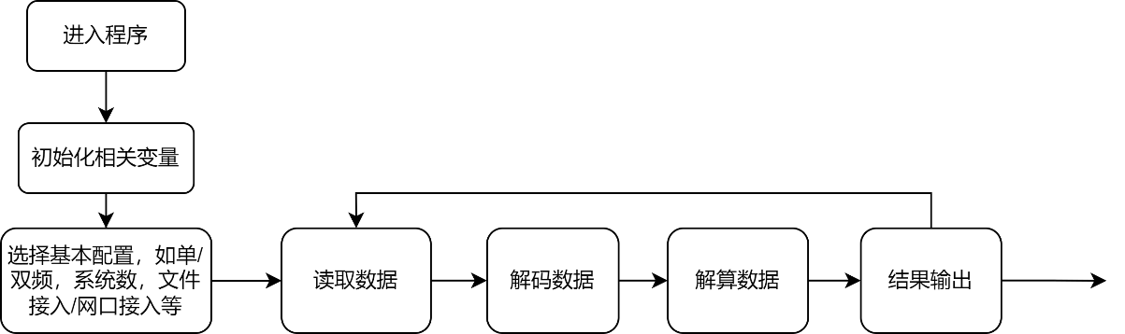

图 3‑1 SPP文件main函数流程图

* 1. *transform.cpp/h*

此文件实现时间、坐标系统转换模块。其主要作用是实现时间、坐标系统的相互转换。

* + 1. 时间系统

此部分的主要功能是创建各个所需的时间变量，并对他们进行相互转换。

主要变量和结构体相关说明如表 3‑2所示。

|  |  |
| --- | --- |
| 变量 | 说明 |
| #define Pi 3.1415926 | 圆周率 |
| #define SYS_GPS         0  #define SYS_BDS         4 | Novatel解码中各系统对应ID |
| struct UTC | 世界时结构体 |
| struct MJD | 简化儒略日结构体 |
| struct GPSTIME | GPS时结构体 |
| struct BDSTIME | BDS时结构体 |

表 3‑2 transform文件时间系统变量和结构体说明

主要函数和相关说明如表 3‑3所示。

|  |  |
| --- | --- |
| 函数 | 说明 |
| void TIME2MJD | 世界时转简化儒略日 |
| void MJD2TIME | 简化儒略日转世界时 |
| void MJD2GPSTIME | 简化儒略日转GPS时 |
| void GPSTIME2MJD | GPS时转简化儒略日 |
| void GPSTIME2BDSTIME | GPS时转BDS时，此处考虑到函数复用性，BDS时采用GPS时的结构体 |
| void GPSTIME2BDSTIME | GPS时转BDS时 |
| void BDSTIME2GPSTIME | BDS时转GPS时 |
| void GPSTIME2TIME | GPS时转世界时。  此处考虑到，GPS时转化到MJD，再由MJD转化到UTC容易因为浮点数而丢失秒的数据，故对算法进行优化，在秒数上只进行整数运算。 |

表 3‑3 transform文件时间系统函数说明

* + 1. 坐标系统

此部分的主要功能是创建各个所需的坐标变量，并对他们进行相互转换。

主要变量和结构体相关说明如表 3‑4所示。

|  |  |
| --- | --- |
| 变量 | 说明 |
| #define WGS84_e2 0.0066943799013  #define WGS84_a 6378137.0 | WGS84坐标系下椭球参数 |
| #define CGCS2000_e2 0.00669438002290  #define CGCS2000_a 6378137.0 | CGCS2000坐标系下椭球参数 |
| struct XYZ | XYZ坐标系 |
| struct BLH | 大地坐标系 |

表 3‑4 transform文件坐标系统变量和结构体说明

主要函数和相关说明如表 3‑5所示。

|  |  |
| --- | --- |
| 函数 | 说明 |
| void BLH2XYZ | 大地坐标系转XYZ坐标系 |
| void XYZ2BLH | XYZ坐标系转大地坐标系 |
| double XYZ2ENU | xyz1: 站心在xyz坐标系下坐标  xyz2: 目标在xyz坐标系下坐标  XYZ坐标系转站心坐标系 |

表 3‑5 transform文件坐标系统函数说明

* 1. *read.cpp/h*

此文件主要实现*Novatel*接收机的数据解码模块，其主要作用是将各种数据解码并存储至对应结构体内。

主要变量和结构体相关说明如表 3‑6所示。

|  |  |
| --- | --- |
| 变量 | 说明 |
| #define MAXRAWLEN 40960 | 缓存区最大数据长度 |
| #define MAXNUM 8 | 卫星最大波段数 |
| #define POLYCRC32 0xEDB88320 | CRC32校验码参数 |
| #define OEM4SYNC1       0xAA  #define OEM4SYNC2       0x44  #define OEM4SYNC3       0x12 | Message信息头标识符 |
| #define OEM4HLEN        28 | Message信息头长度 |
| #define ID_RANGE        43  #define ID_GPSEPHEMERIS 7  #define ID_BDSEPHEMERIS 1696 | Message各所需数据类型ID |
| #define SYS_GPS         0  #define SYS_BDS         4 | Novatel解码中各系统对应ID |
| struct Satellate | 卫星观测数据结构体 |
| struct EPHEMERIS | 卫星广播星历数据结构体 |
| struct EPOCH | 卫星各历元广播星历数据结构体 |
| struct OBS_DATA | 一历元内所有卫星观测数据 |

表 3‑6 read文件变量和结构体说明

主要函数和相关说明如所示。

|  |  |
| --- | --- |
| 函数 | 说明 |
| #define U1(p)  #define I1(p)  static uint16_t U2  static uint32_t U4  static int32_t  I4  static float    R4  static double   R8 | 解码二进制数据，根据不同数据所占位数进行解码 |
| int check_syn | 锁定信息头标识符 |
| unsigned int CRC32  unsigned int UCRC32 | 校验CRC32码 |
| unsigned short decode_SYS | 解码系统 |
| unsigned int decode_RANGE_STAT | 解码单颗卫星数据 |
| unsigned int decode_RANGE | 解码历元所有卫星数据 |
| unsigned int decode_GPSEPH_STAT  unsigned int decode_BDSEPH_STAT | 解码单历元广播星历数据 |
| unsigned int decode_GPSEPH  unsigned int decode_BDSEPH | 解码所有历元广播星历数据 |
| int readfile | 读取文件，解码数据，并存储 |

表 3‑7 read文件函数说明

这里需要对数据的存储格式进行相关说明。

对于观测值数据，使用*OBS_DATA*结构体存储每个历元的所有卫星数据，每一种卫星使用一个*vector*向量来存储每个卫星的观测数据，结构体具体内容如图 3‑2所示。

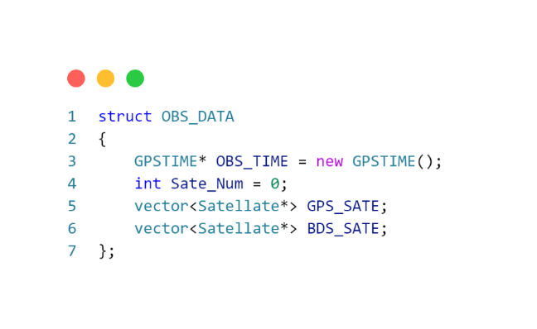

图 3‑2 OBS_DATA结构体

对于星历数据，为了方便查找星历数据，以GPS卫星为例，构造一组星历数据数组（此处可使用*EPHEMERIS*或*EPOCH*），数组长度为GPS的卫星数32。这样在后面需要调用星历数据时，只需要按照卫星*PRN*号查找数组内数据即可，如图 3‑3所示。

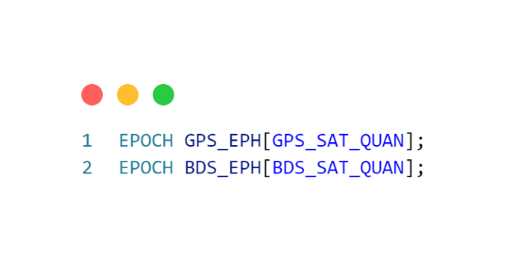

图 3‑3 星历存储数据结构

对于最主要的函数*readfile*，其流程如图 3‑4所示。

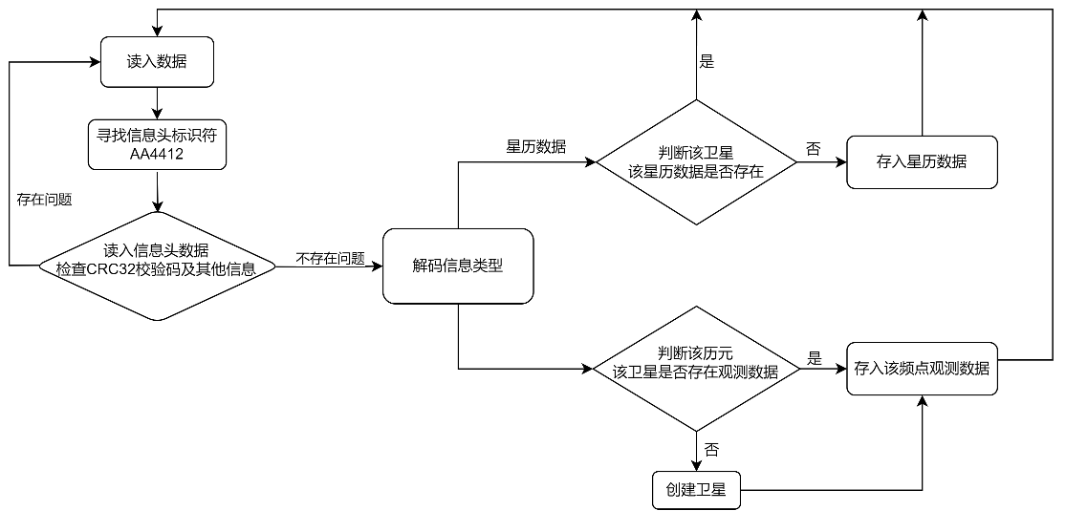

图 3‑4 readfile函数流程图

* 1. *data.cpp/h*

此文件主要实现数据输入、输出模块。其主要作用是，配置数据输入、输出参数，如接口、文件路径等；存储解算数据，并将其输出至控制台或文件中。

主要变量和类说明如表 3‑8所示。

|  |  |
| --- | --- |
| 变量 | 说明 |
| #define GPS_SAT_QUAN 32  #define BDS_SAT_QUAN 63 | 各系统卫星数 |
| #define UN_Solve 0  #define Success 1  #define Epoch_Loss -1  #define OBS_DATA_Loss -2  #define Set_UP_B_fail -3 | 解算状态 |
| class Result_DATA | 解算结果存储类 |
| class Configure | 配置类 |

表 3‑8 data文件变量和类说明

主要函数说明如表 3‑9所示。

|  |  |
| --- | --- |
| 函数 | 说明 |
| int OUTPUT | 输出结果至控制台 |
| int WRITEOUTPUT | 输出结果至文件 |
| int createDirectory | 创建文件夹 |

表 3‑9 data文件函数说明

* 1. *cal.cpp/h*

此文件主要实现算法设计中的各个模块算法，其功能主要包括卫星位置、速度计算、*SPP*、*SPV*解算矩阵搭建、最小二乘解算实现、精度评定、粗差探测。

主要变量说明如表 3‑10所示。

|  |  |
| --- | --- |
| 变量 | 说明 |
| #define WGS84_GM 3.986005E+14  #define CGCS2000_GM 3.986004418E+14  #define omiga_earth 7.2921151467E-05  #define velocity_c 2.99792458E8 | 地球常数 |
| #define UNKOWN          0  #define CODE_L1C        1  #define CODE_L2P        2  #define CODE_L2W        3  #define CODE_L5Q        4  #define CODE_L1L        5  #define CODE_L2S        6  #define CODE_L2I        7  #define CODE_L7I        8  #define CODE_L6I        9  #define CODE_L1P        10  #define CODE_L5P        11 | 测距码ID |
| #define L1   1575.42  #define L2   1227.60  #define L5   1176.45  #define B1   1561.098  #define B1_C 1575.42  #define B2   1207.14  #define B2_a 1176.45  #define B3   1268.52 | 各频点频率 |
| #define H0 0  #define T0 288.16  #define P0 1013.25  #define RH0 0.5 | 对流层改正参数 |
| #define GF_THRESH 0.05  #define MW_THRESH 10 | 粗差探测阈值 |
| double GPS_GF[GPS_SAT_QUAN];  double GPS_MW[GPS_SAT_QUAN];  double GPS_PSE[6][GPS_SAT_QUAN];  double GPS_PHA[6][GPS_SAT_QUAN];  double GPS_DOP[6][GPS_SAT_QUAN];  int GPS_COUNT[GPS_SAT_QUAN];  double BDS_GF[BDS_SAT_QUAN];  double BDS_MW[BDS_SAT_QUAN];  double BDS_PSE[5][BDS_SAT_QUAN];  double BDS_PHA[5][BDS_SAT_QUAN];  double BDS_DOP[5][BDS_SAT_QUAN];  int BDS_COUNT[BDS_SAT_QUAN]; | 粗差探测存储数据 |
| EPHEMERIS *GPS_eph[GPS_SAT_QUAN];  EPHEMERIS *BDS_eph[BDS_SAT_QUAN]; | 实施解算广播星历数据 |
| int phase_num;  int SYS_num;  int User_SYS;  int Hop_used; | 频点数、系统数等配置 |

表 3‑10 cal文件主要变量说明

此外，一些辅助计算函数说明如表 3‑11所示。

|  |  |
| --- | --- |
| 函数 | 说明 |
| unsigned int initial | 初始化相关变量 |
| double SQR | 平方数 |
| double Len | 模长计算 |
| double degree2rad  double rad2degree | 角度转换 |
| double Cal_PDOP | 计算PDOP值 |
| unsigned int Cal_LEAST_SQR | 最小二乘解算 |
| unsigned int decode_SYN | 解码测距码ID |
| double CODE2FREQ | 转换频率 |

表 3‑11 cal文件辅助计算函数说明

* + 1. 卫星解算模块

此部分的主要功能是根据广播星历数据解算卫星位置和卫星星历。

主要函数说明如表 3‑12所示。

|  |  |
| --- | --- |
| 函数 | 说明 |
| double CORRECT_CLK | 钟差改正 |
| double TGD | TGD改正 |
| unsigned int SAT_POS_CAL | 卫星位置计算 |
| double Ele_Angle | 卫星高度角计算 |

表 3‑12 cal文件卫星解算模块函数说明

其中，卫星位置计算和钟差改正都涉及到时间真值，因此需要迭代计算，算法流程如图 3‑5所示。

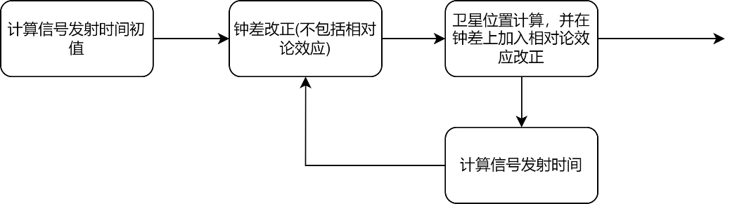

图 3‑5 卫星位置及钟差解算流程图

此外，对于单频用户，还需要在进行位置解算时加入TGD改正。

* + 1. *SPP*、*SPV*解算模块

此部分的主要功能是搭建设计矩阵，进行最小二乘计算、精度评定。

主要函数说明如表 3‑12所示。

|  |  |
| --- | --- |
| 函数 | 说明 |
| double Hopefield | 对流层改正 |
| double Klobuchar | 电离层改正 |
| unsigned int setup_Pos | 构建位置解算设计矩阵 |
| unsigned int setup_Vel | 构建速度解算设计矩阵 |
| unsigned int Cal_1  unsigned int Cal_2 | 解算单点定位，实现最小二乘 |
| unsigned int Cal_SPP | 粗差探测，判断系统数，采用最合适的解算模型，判断解算结果 |
| int decodestream | 解码实时数据并解算 |

图 3‑6 cal文件SPP、SPV模块函数说明

需要说明的是，由于*decodestream*函数使用到在此文件中声明的星历存储变量，考虑到函数重构过于麻烦，因此没有换位置，按正常设计来讲应该放在*read.cpp*中。后续有时间会将其完善。

尽管从算法上看，*SPP*、*SPV*的模型并不复杂，但是实际编程过程中，有许多需要注意的小地方。例如，初次解算时，由于缺少初值，因此默认设置初始坐标都为0，那么残差将会特别大，如果不把这个因素考虑进去，直接套用残差阈值，将其排除，那么后续所有解算都无法实现，因此我使用了一个*bool*变量*first*，用以判断是否为初次解算。当精度达标后，再进行残差项和其他阈值判断。

在整个程序设计中，最为重要的地方就是此处的*SPP*、*SPV*解算，此处算法的设计精细程度，采用的模型质量，都决定了最后输出结果的质量，因此需要细细打磨此处。

而在这之中，最为重要的一环就是构造矩阵的搭建，由公式 $\left(2.68\right)$ 可知，最终影响*DOP*值和其他相关精度因子的，是构造矩阵***B***，因此，需要单独对其进行分析。

函数*setup_Pos*的流程如图 3‑7所示。

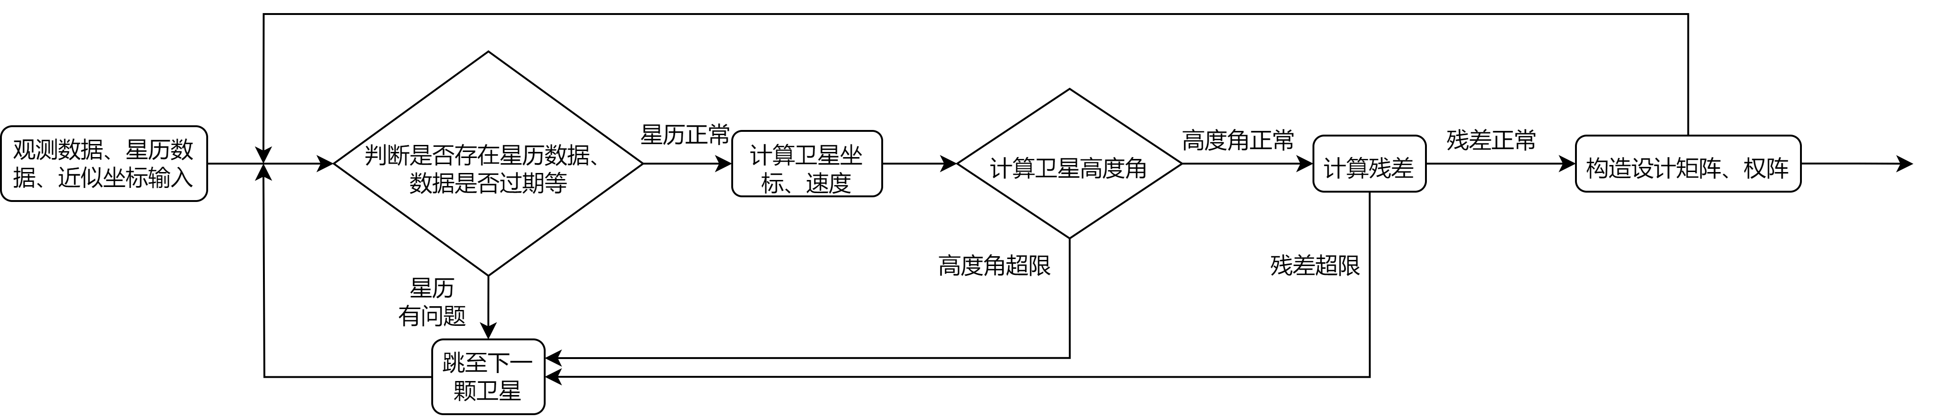

图 3‑7 setup_Pos流程图

需要注意的是，在初次解算时，高度角、残差都不能考虑是否超限，否则无法解算。同时，也要考虑不同系统数量下，观测方程中独立观测量是否能完成最小二乘解算。

在进行数次迭代之后，如果得到了符合精度要求的坐标，则可以继续解算用户速度。

整体*SPP*、*SPV*解算流程如图 3‑8所示。

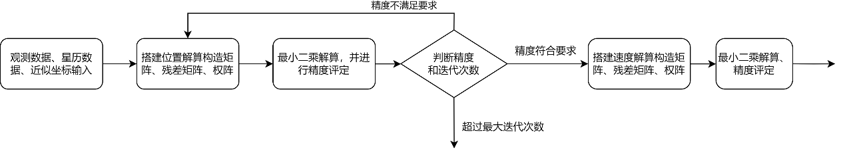

图 3‑8 SPP、SPV解算流程图

* + 1. 粗差探测模块

此部分主要实现数据一致性检验、粗差探测的功能。

主要函数说明如表 3‑13所示。

|  |  |
| --- | --- |
| 函数 | 说明 |
| int CheckOBSConsist | 一致性检验 |
| int DetectOutlier | 粗差探测 |

表 3‑13 cal文件粗差探测模块函数说明

一致性检验和粗差探测存在一定的先后顺序，现进行一致性检验，再进行粗差探测，也可以先粗差探测，再一致性检验。此程序选择前者。

如此一来，整个完整的*SPP*、*SPV*流程便十分清晰明朗。

* 1. *sockets.cpp/h*

此文件主要实现网口接入的函数，其主要功能是接入网口，实现数据实时传输，内容较为简单，主要是老师提供的函数。

主要函数说明如表 3‑14所示。

|  |  |
| --- | --- |
| 函数 | 说明 |
| bool OpenSocket | 打开网口 |
| void CloseSocket | 关闭网口 |

表 3‑14 sockets文件函数说明

## 结果精度分析

* 1. 定位结果与分析

使用此程序，采集了115分钟数据，采集时间段为2023年11月17日18:35-20:40。共采集到5507条有效观测数据，其中解算成功5504条，失败3条。

从采集数据量上来看，出现了约1400条数据的缺失，这说明程序的设计上存在一定的漏洞，具体分析由下文展开。

同时，考虑到数据采集的时间为晚上、天气状况晴朗、接收机所在场地开阔，因此，数据整体质量预期较好。

* + 1. 坐标解算

解算所得的*ECEF*坐标如图 4‑1所示。

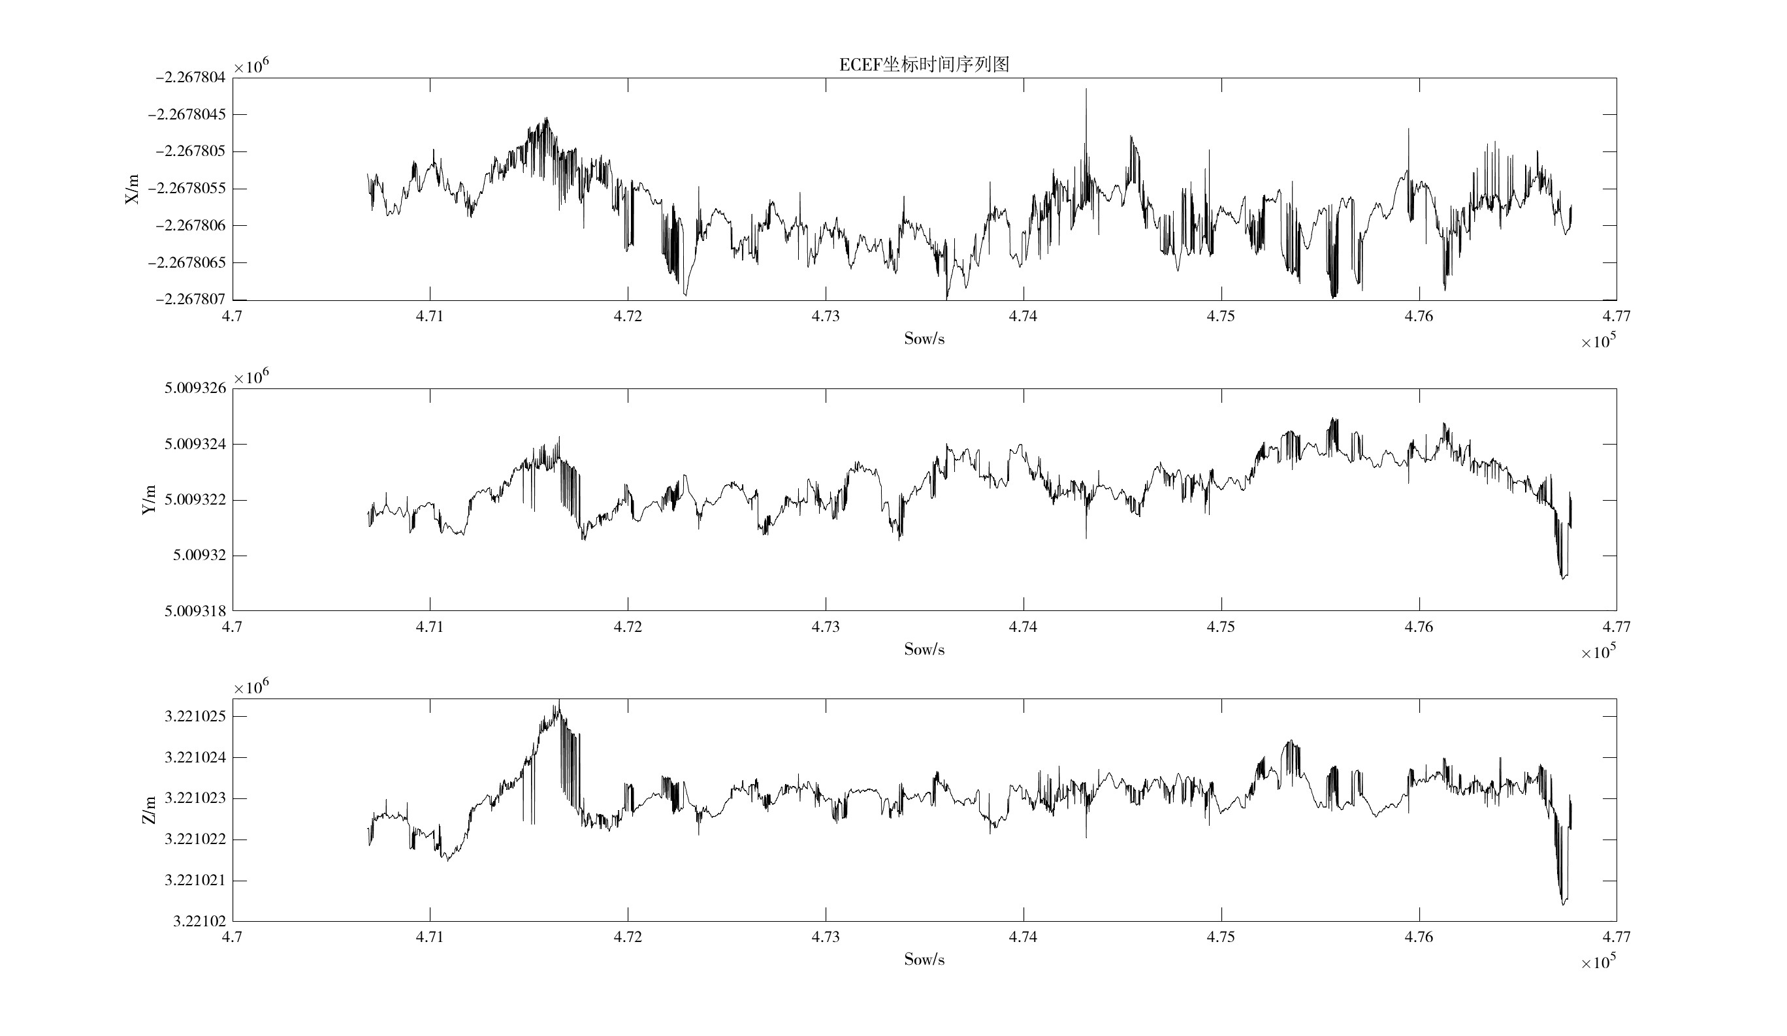

图 4‑1 ECEF坐标

从图 4‑1中可以看出，解算所得的*ECEF*坐标系下坐标数据波动的趋势是一致的，整体波动范围最大的是*Y*轴方向，大约为8m。这与老师上课所提到的，武汉地区*Y*轴精度较低相吻合。

此处给出参考真值和平均值及其差异，如表 4‑1所示。

|  |  |  |  |
| --- | --- | --- | --- |
|  | ***X/m*** | ***Y/m*** | ***Z/m*** |
| **参考真值** | -2267807.853 | 5009320.431 | 3221020.875 |
| **解算均值** | -2267805.833 | 5009322.555 | 3221023.064 |
| **差异** | -2.02 | -2.124 | -2.189 |

表 4‑1 各项坐标值

从表 4‑1中可以看出，解算出的结果均值和参考真值的差异都在2m左右，这和*SPP*的精度是相符合的。

此外，也可以计算出各项数据的方差，如表 4‑2所示。

|  |  |  |
| --- | --- | --- |
| ***varX/m2*** | ***varY/m2*** | ***varZ/m2*** |
| 0.204747221 | 0.853302782 | 0.343995871 |

表 4‑2 各坐标方差

从表 4‑2中可以看出，*X*、*Z*轴的方差要比*Y*轴小很多，这与上面的结论是相吻合的。同时，尽管从波形上来看，*Y*、*Z*轴的波动程度相当，但是由于幅度不同，*Y*轴有大约8m，而Z轴大约为3m，因此*Y*轴的精度要更低。

* + 1. 速度解算

解算所得的*ECEF*坐标系下速度如图 4‑2所示。

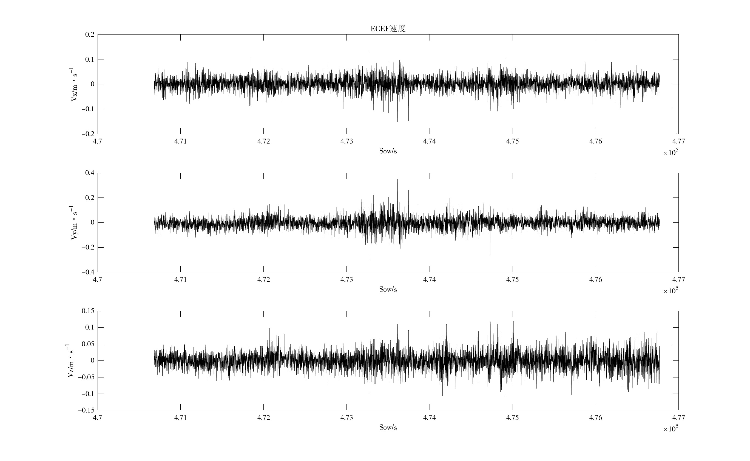

图 4‑2 ECEF坐标系下速度

由于测试使用的接收机并没有运动，因此实际解算出的速度均为接收机噪声和其他干扰因素，从波形上看，也确实符合白噪声的特征。

此处对各轴数据进行统计分析，如表 4‑3所示。

|  |  |  |  |
| --- | --- | --- | --- |
|  | ***X*** | ***Y*** | ***Z*** |
| **均值/*m*** | 0.002536119 | -0.003723983 | -0.000267787 |
| **方差/*m2*** | 0.000634889 | 0.001981709 | 0.000652037 |

表 4‑3 各轴速度统计特征

同时，计算并绘制出三轴数据的*Allan*方差，如图 4‑3所示。

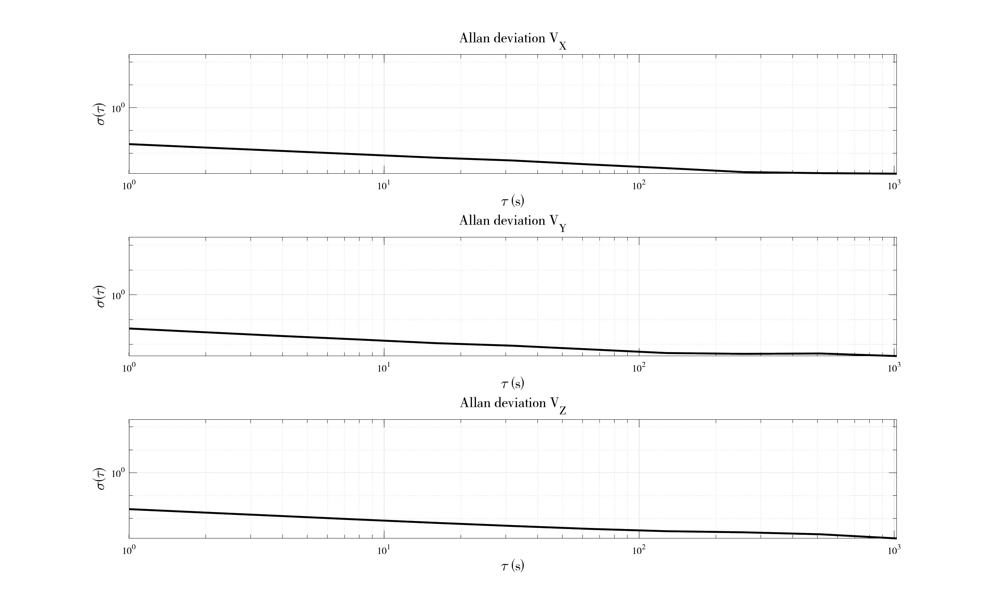

图 4‑3 各轴速度Allan方差

从表 4‑3、图 4‑3中可以看出，各轴速度的统计特征符合白噪声的模型，计算所得的*Allan*方差波形也与白噪声波形相符合，从而可以印证，解算所得的各轴速度可认为是白噪声，这与理论上的结果是相吻合的，进一步证明程序解算的正确性。

* + 1. 钟差、钟速解算

解算所得的钟差和钟速如图 4‑4所示。

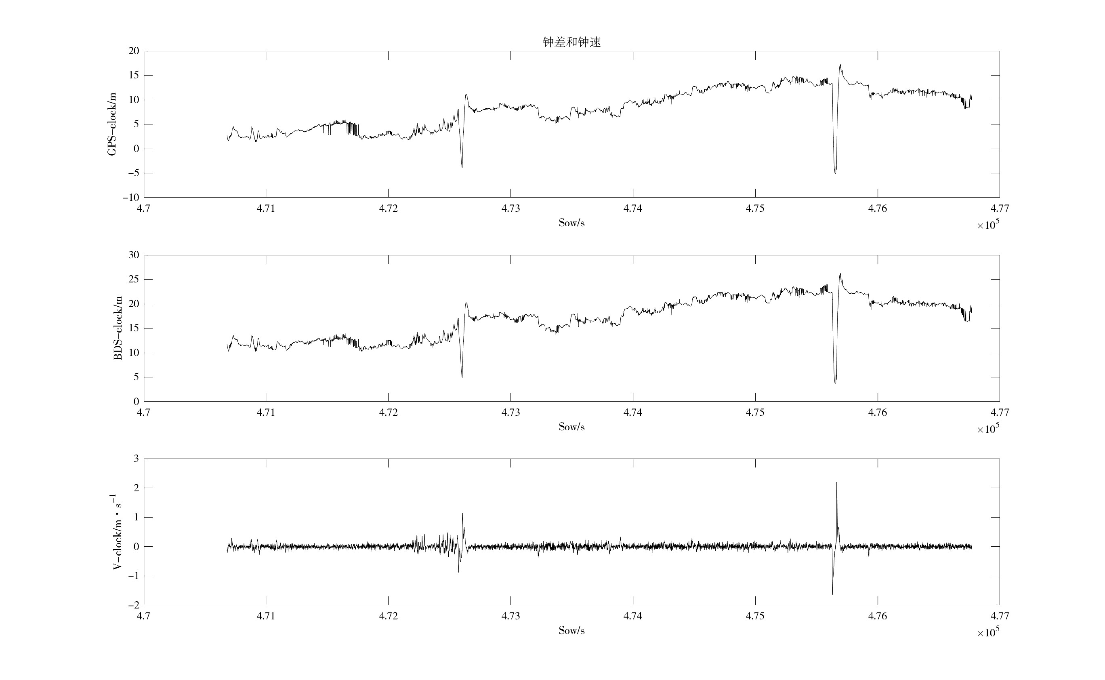

图 4‑4 钟差和钟速

从图 4‑4中可以看出，GSP、BDS的接收机钟差整体的变化趋势是一致的，整体变化的程度和钟速数值上也较为吻合。在钟速发生剧烈变化的历元，钟差也产生了较大的变化；在钟速平稳的阶段，钟差也较为平稳的累积。

而产生剧烈变化的原因，我推测有以下几种可能

1. 星历数据更新。当星历数据更新时，可以认为卫星轨道变化，从而导致卫星几何结构的变化从平稳突然改变，进而导致钟差剧烈变化；
2. 卫星数量变化。卫星数量的变化可以直接的影响到卫星的几何结构，从而导致钟差剧烈变化。

但是以上两种仅是一种推测，暂时未从理论上进行推导。

从总体上而言，我认为卫星的几何结构的变化对钟差会产生不小的影响，并且这种影响是对所有系统的钟差而言的，而不只是对某一系统的钟差。同时可以认为，这种影响主要反映在钟速上，从而影响钟差。

* + 1. 大地坐标系转换

坐标转换后*WGS84*坐标系下坐标如图 4‑5所示。

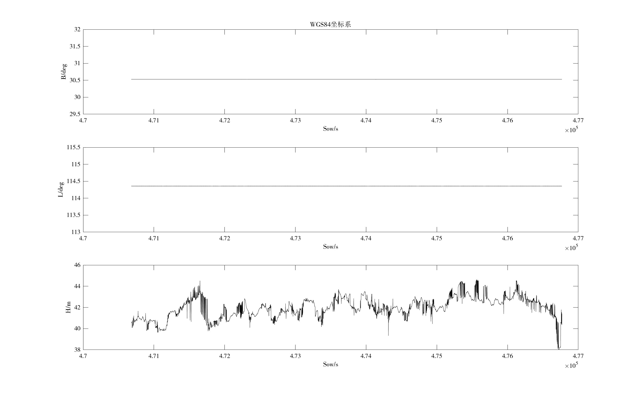

图 4‑5 WGS84坐标系坐标

从图 4‑5中可以看到，经纬度的变化相当平稳，但是高程变化很剧烈，主要原因是使用SPP时，卫星都分布在天顶方向，从而缺少来自地下方向的数据；同时，在信号传播时，大部分的大气误差都分布在了天顶方向上，故在平面上，数据精度会很高，但是高程方向上的误差会很大。

在此处给出大地坐标各项数据的统计，如表 4‑4所示。

|  |  |  |  |
| --- | --- | --- | --- |
|  | ***B*** | ***L*** | ***H*** |
| **均值/*deg or m*** | 30.5288 | 114.3571 | 41.97839068 |
| **方差/ *deg2 or m2*** | 1.81754E-27 | 1.32498E-22 | 0.99163473 |

表 4‑4 大地坐标各项数据统计特征

结合图 4‑5、表 4‑4，我们可以看出，大地平面上的数据精度很高，换算至以m为单位，也有1e-6数量级以内的精度。但是在高程方向上，其方差就较高，由此可见高程定位上的技术困难。

* + 1. *ENU*坐标系转换

坐标转换后*ENU*坐标系下坐标如图 4‑6所示。

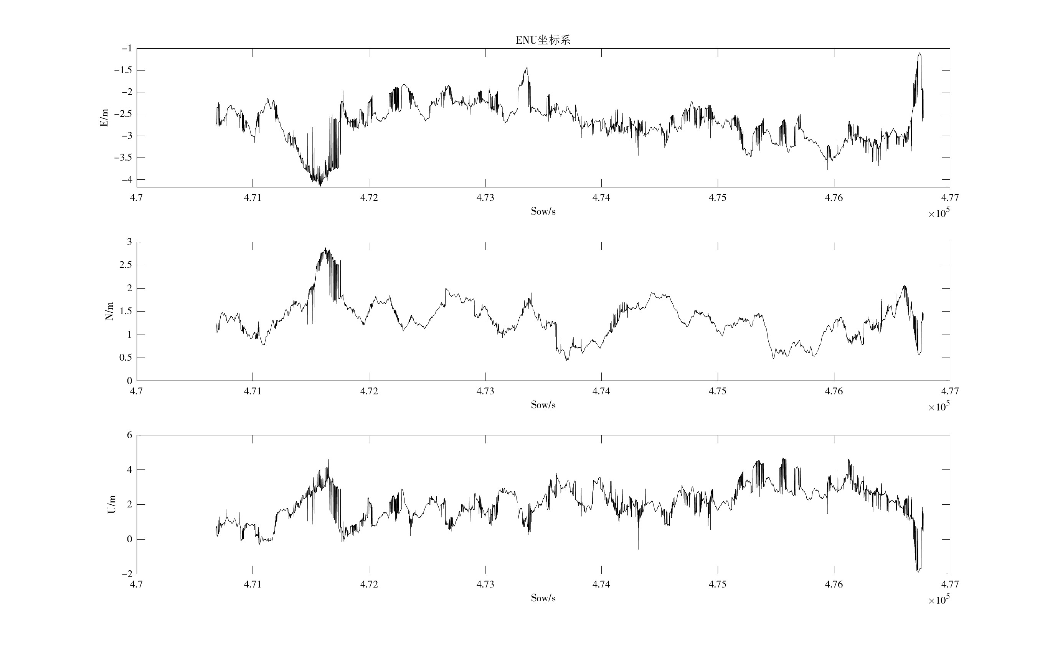

图 4‑6 ENU坐标系坐标

结合图 4‑1、图 4‑6，可以得出，*ENU*和*ECEF*坐标系下的坐标变化趋势相一致；同时也可以看出，天顶方向的数据波动明显强于水平方向。

坐标转换后*E-N*散点图如图 4‑7所示。

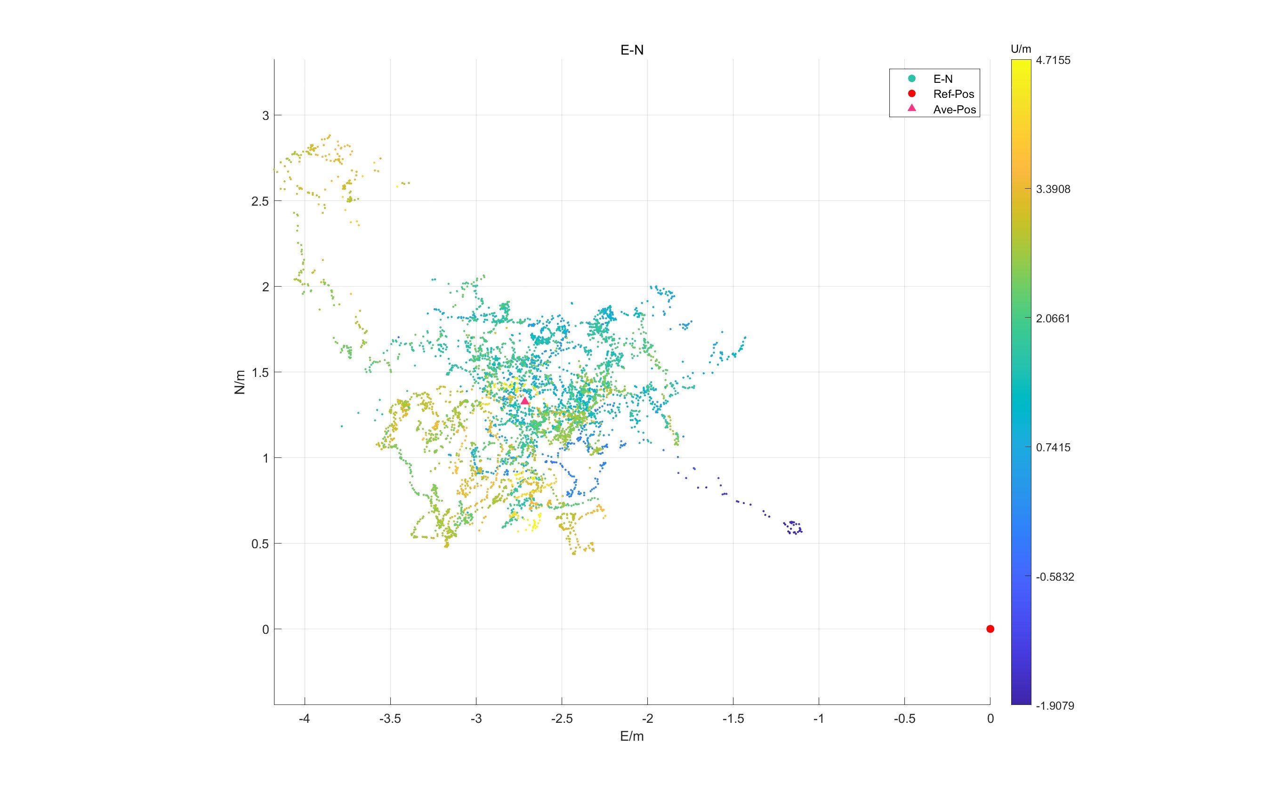

图 4‑7 E-N散点图

图 4‑7以*E-N*为坐标，同时以天顶方向数据为基准绘制颜色，并标注了参考真值和平均解算坐标。

从图 4‑7中可以看出，大部分数据都集中在平均坐标的周围，有小部分数据明显偏离，并且离得越远，其天顶方向上的差异就越大；而集中在平均坐标附近的散点，其天顶方向的数据也更集中接近均值数据。

在此处给出*ENU*各方向数据的统计，如表 4‑5所示。

|  |  |  |  |
| --- | --- | --- | --- |
|  | ***E*** | ***N*** | ***U*** |
| **均值/ *m*** | -2.715875818 | 1.326060956 | 2.06112867 |
| **方差/*m2*** | 0.229120529 | 0.181290077 | 0.991636203 |

表 4‑5 ENU各方向数据统计特征

从表 4‑5中可以看出，水平方向的数据更加集中，天顶方向的数据则与其波动程度相吻合；同时，结合表 4‑1，各方向上的差异整体上也是相吻合的。

* + 1. 卫星数与*DOP*值

解算所使用的卫星数和*PDOP*值如图 4‑8所示。

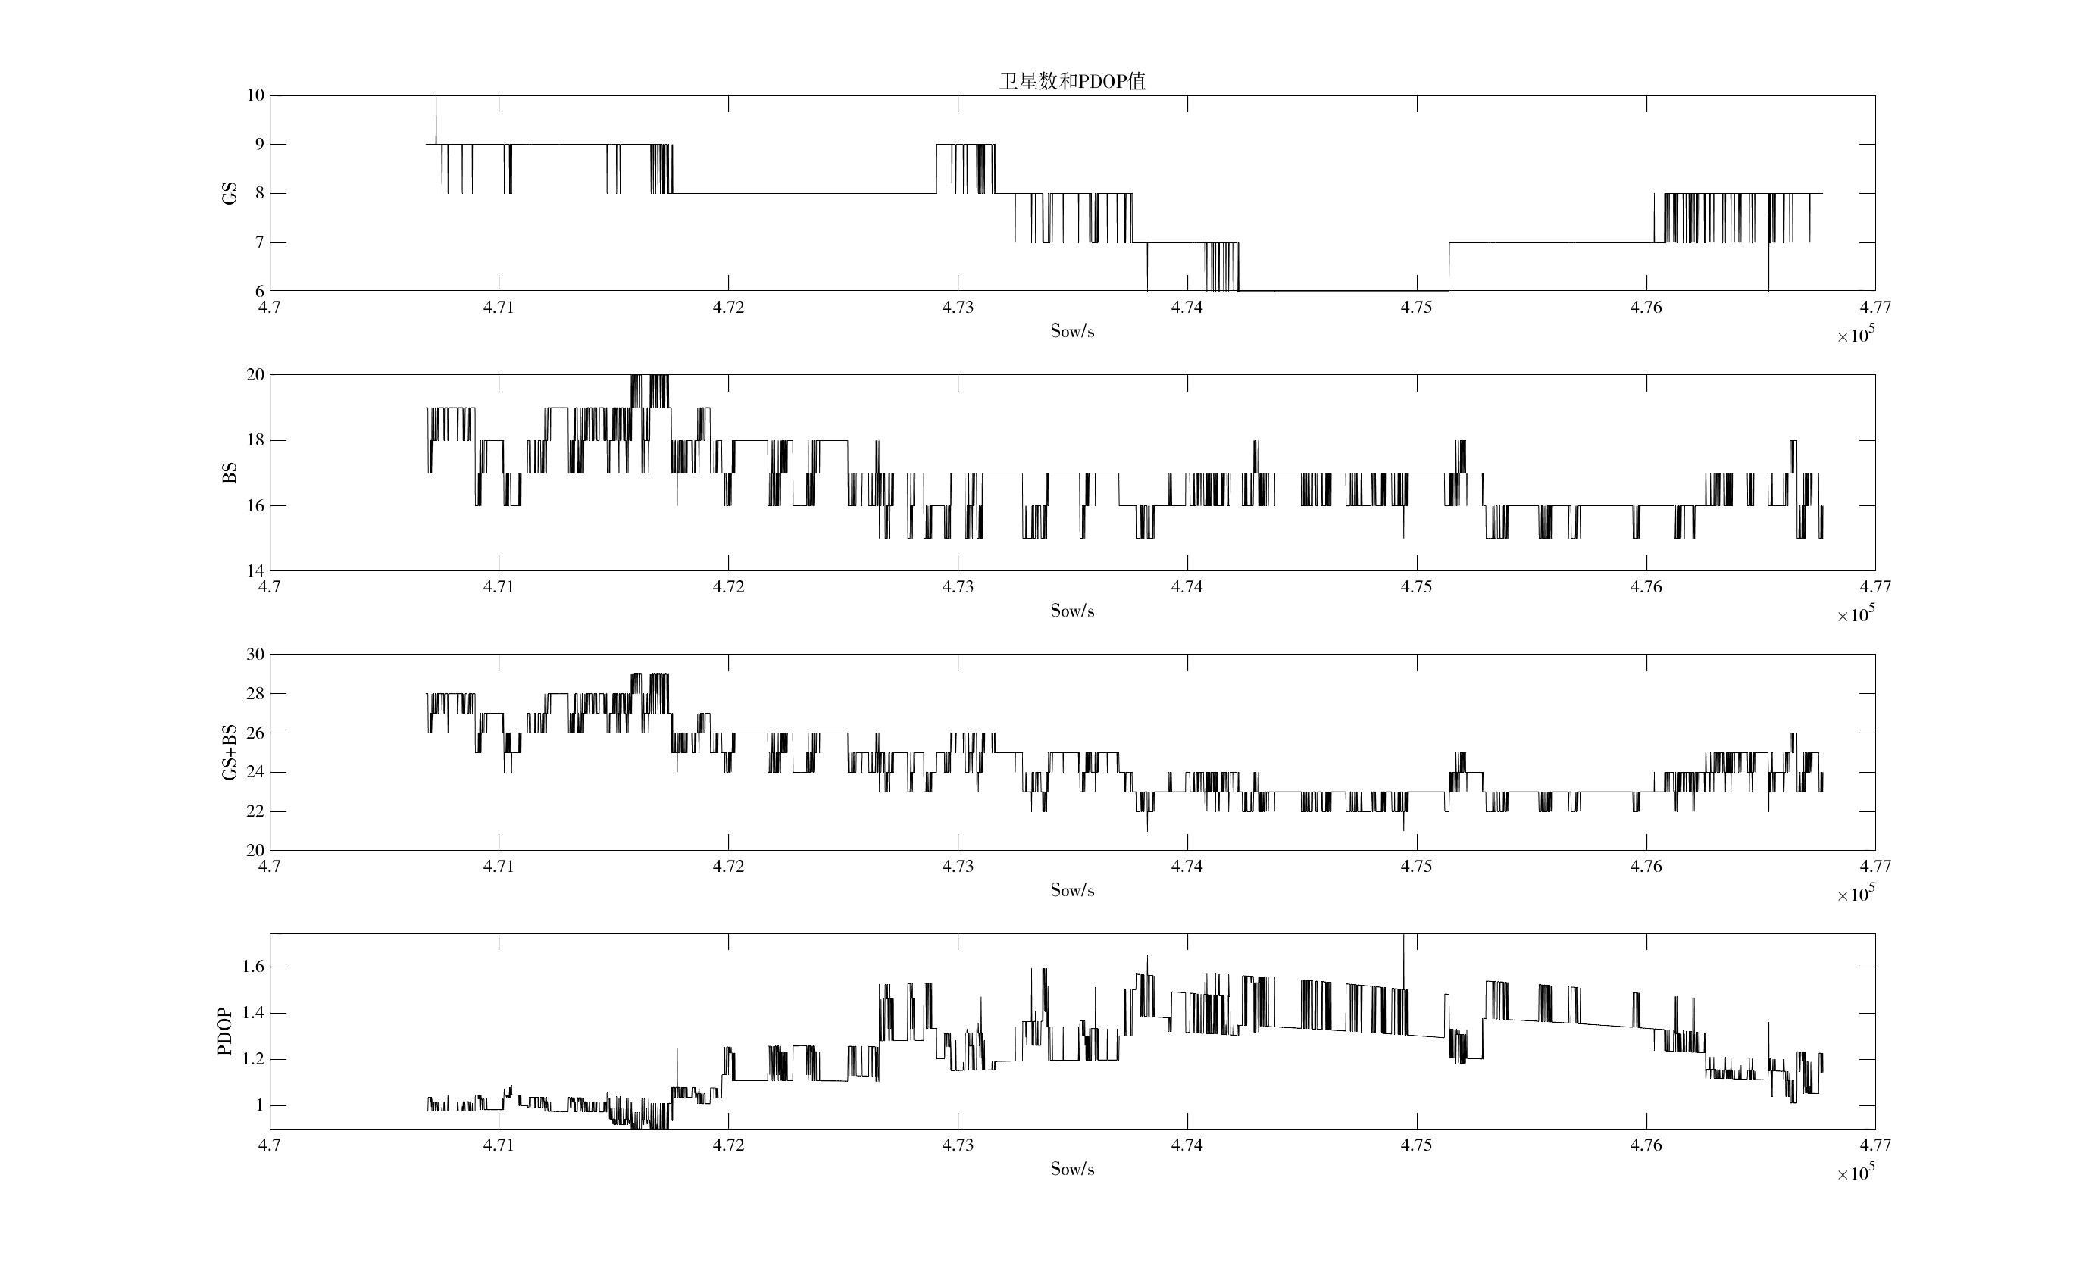

图 4‑8 卫星数和DOP值

从图 4‑8中可以看出，*PDOP*值和卫星数有着很明显的相关性。对卫星数总和和*PDOP*值作相关性分析，得到结果为**-0.924286078**，这说明两者间存在很强的负相关特性。

此外，也可以看出，GPS卫星的观测数量大部分时间都少于BDS卫星，但是其数量波动要小于BDS卫星。

* + 1. 历元间时间差

各条解算结果间时间差如图 4‑9所示。

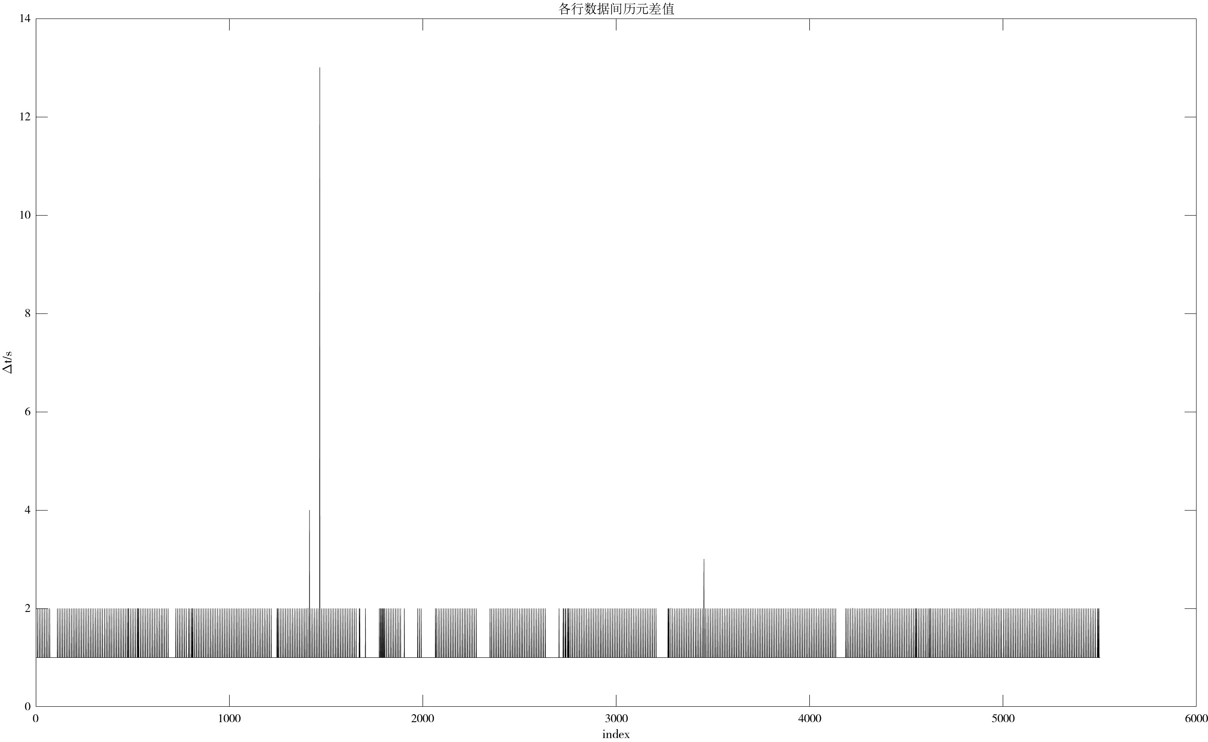

图 4‑9 各历元数据间时间差

从图 4‑9中可以看到，大部分时间都可以做到每一秒输出一次观测结果，但是存在不少历元间时间差达到2s，这和程序设计中时间暂停的长短有关系，此处应对程序进行调整，这也是数据与理论数量差近1400条的原因。

此外，有极少数据出现了大于2s的时间差，这可能是数据接受失败，也可能是中间这段时间数据精度太低，导致残差都超过了阈值，亦或是程序不稳定造成的。同时，有一处长达13s的数据缺失，与前面各图进行对比分析发现，在该历元处都出现了较大的跳变，这说明数据间断对整体数据的质量会产生较大的影响。

* + 1. 各项误差

各数据解算误差如图 4‑10所示。

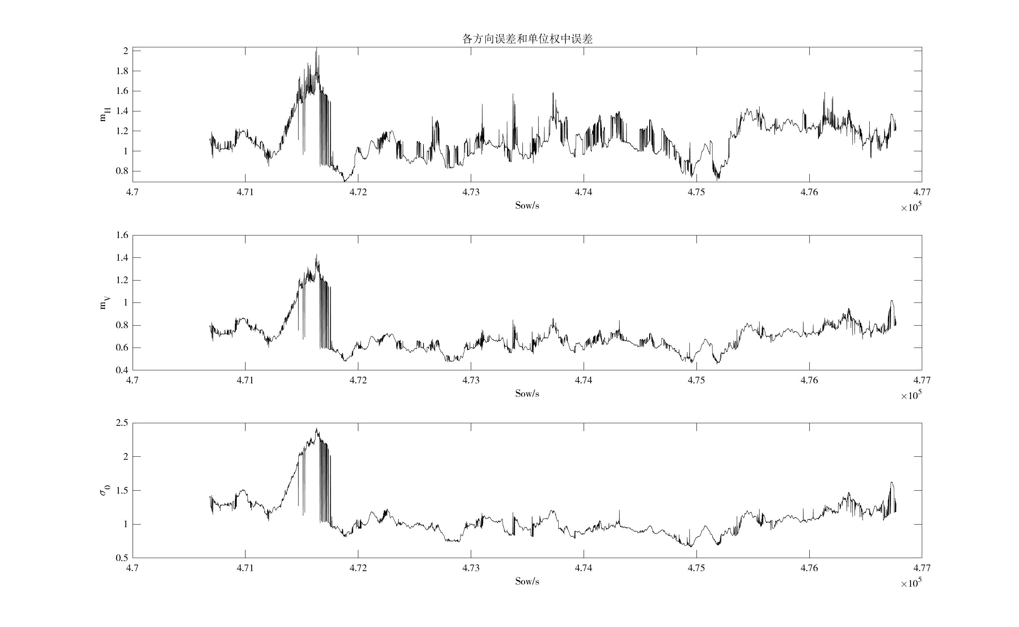

图 4‑10 误差时间序列图

从图 4‑10中可以看出，水平、垂直方向上的误差和单位权中误差的变化趋势保持一致，而且垂直方向上的误差要比水平方向大很多，且整体的波动情况也要强于水平方向。

同时，我们可以明显发现，有一段时间内数据质量迅速下降，误差迅速增大，对于这一部分的原因，我留在下一部分进行具体的分析和总结。

* 1. 误差分析

从图 4‑1、图 4‑4、图 4‑5、图 4‑6、图 4‑10中，可以明显看到，在历元471300至471600间，数据质量明显迅速下降；而在历元471600至471770间，数据又出现明显震荡，并且整体呈下降到趋势。

由卫星导航原理课程，我们可以知道，单点定位的主要误差源是大气折射误差、卫星钟差、卫星轨道误差、接收机钟差、多路径效应和卫星图形结构等。

从图 4‑8中可以看到，在上述历元间，卫星数量其实很多，并且*PDOP*值也比较低，说明这段时间的误差增长和图形结构并没有什么关系。

而从图 4‑4中，上述历元间所解算的接收机钟差也较为稳定，说明造成误差迅速增长的原因并不是接收机钟差。

而由于本程序采用的是双频消电离层组合伪距观测定位，并且使用*Hopefiled*模型对对流层进行改正，大气折射的影响也并不会那么大。但是也有可能当时大气活动变化，或是当时有云层遮挡、风较大等情况。

考虑到多路径效应，自编程序没有编写此模块，故借助RTKlib进行相关分析。

GPS卫星L1频率多路径效应如图 4‑11所示。

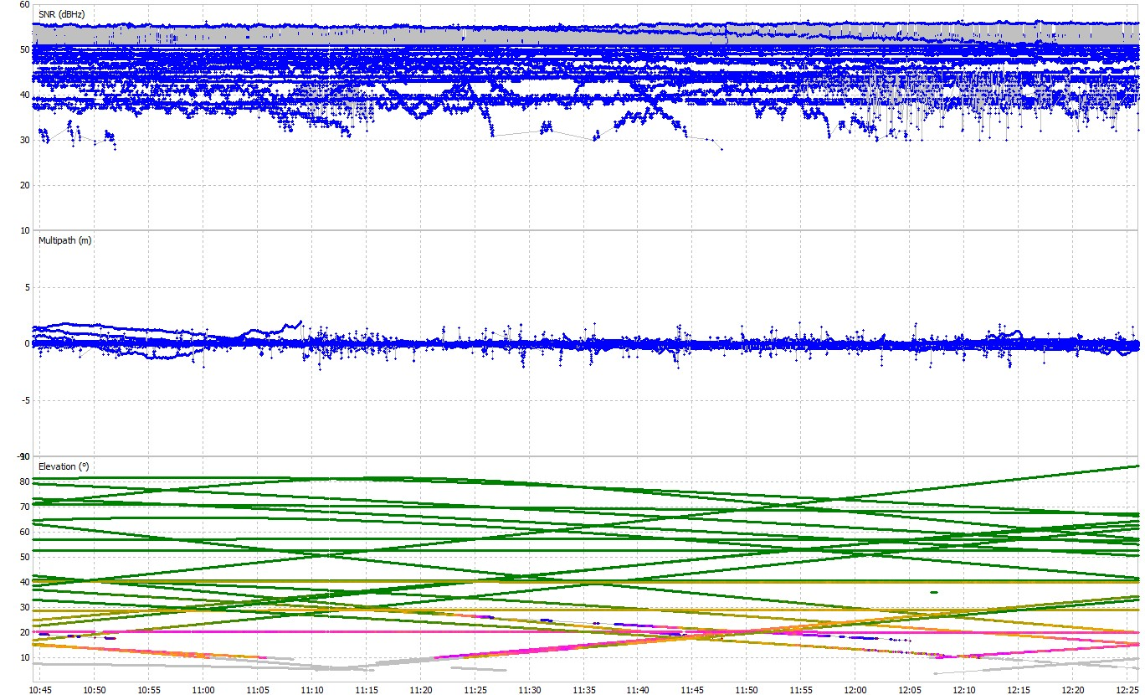

图 4‑11 GPS卫星L1频率多路径效应

GPS卫星L2频率多路径效应如图 4‑12所示。

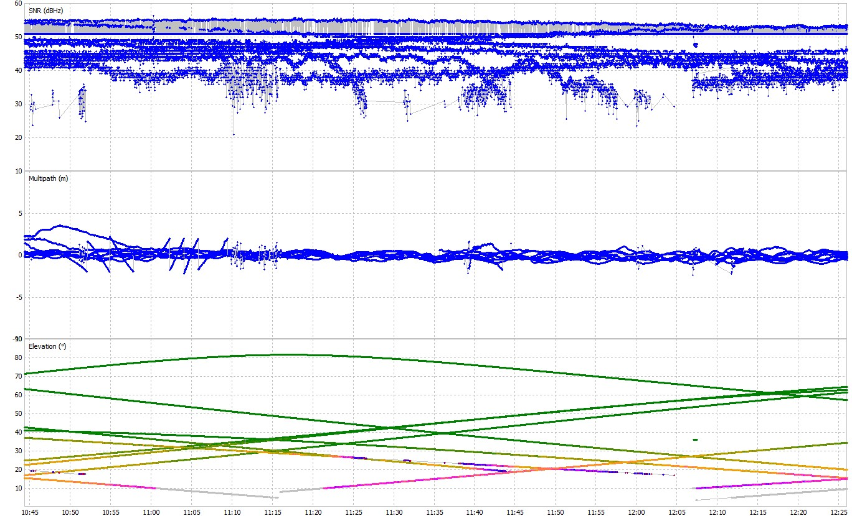

图 4‑12 GPS卫星L2频率多路径效应

BDS卫星B1频率多路径效应如图 4‑13所示。

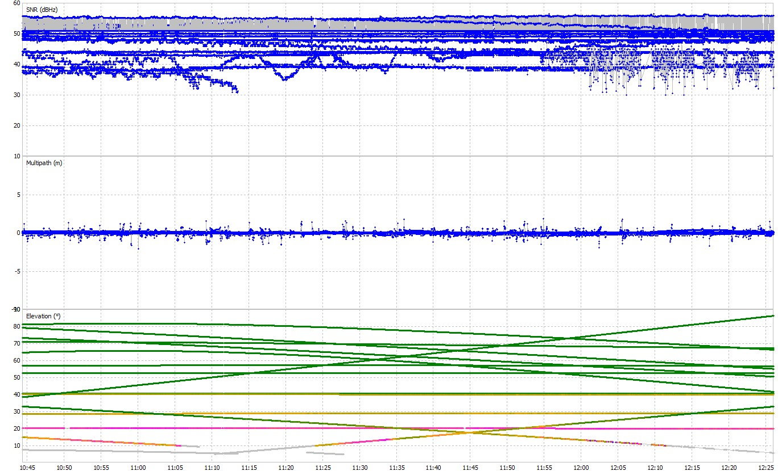

图 4‑13 BDS卫星B1频率多路径效应

BDS卫星B3频率多路径效应如图 4‑14所示。

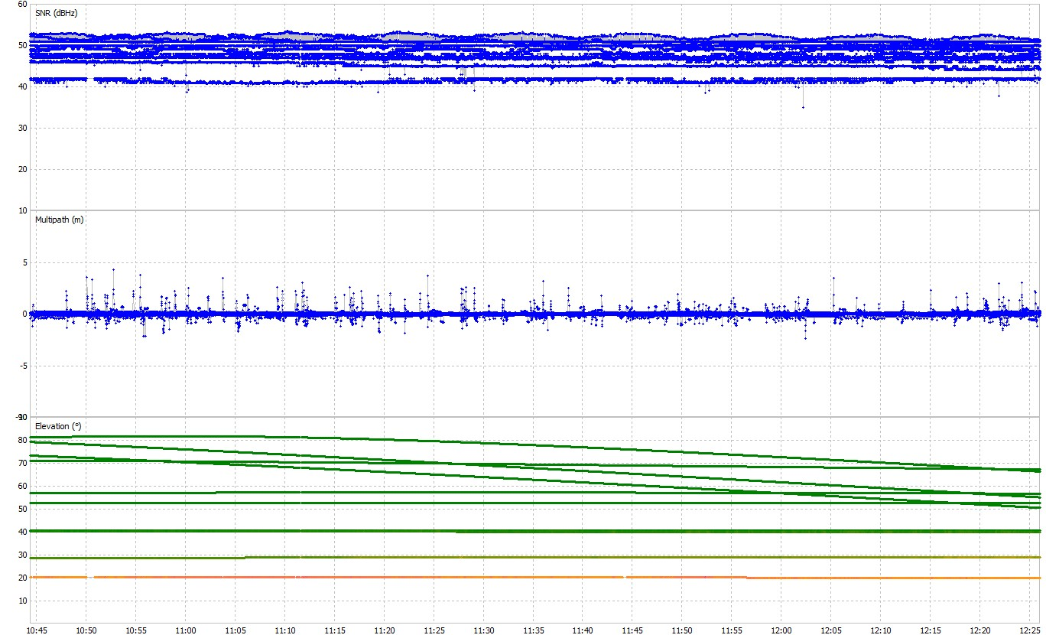

图 4‑14 BDS卫星B3频率多路径效应

从以上4图中可以看出，BDS卫星的多路径效应表现较为稳定，但是GPS卫星的多路径效应波动较大，特别是前面一段历元内，这也是前面数据质量波动大于后面历元的一个原因。其次，在上文中提到的剧烈变化的历元，也和图 4‑12中出现斜线的历元相吻合。说明此处数据质量忽高忽低的原因和多路径效应有一定关系，可能就是上文所提及的天气原因等。

此外，以*E-N*为坐标，解算单位权中误差为颜色轴，绘制成图，如图 4‑15所示。

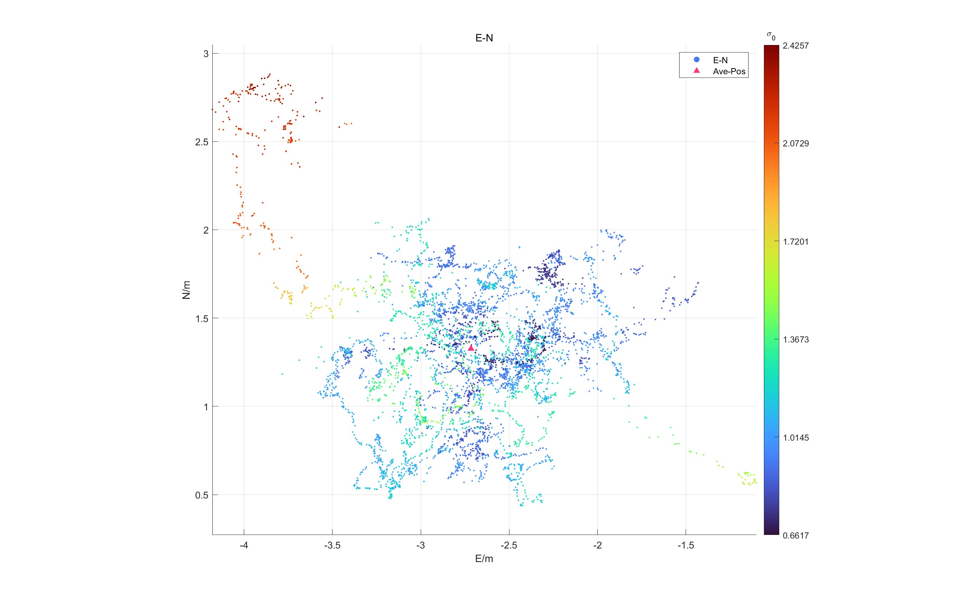

图 4‑15 E-N坐标系散点图

可以很明显的看到，单位权中误差较小的，都集中于平均坐标，而远离平均坐标的，尤其是偏离真值坐标的，其单位权中误差要更大。

这说明程序设计中存在一定系统性的偏差没有改正，考虑到平均值与真值的偏离程度，可能是卫星轨道误差，也可能是其他因素。

不过从整体上分析，由于接收机所在位置较为开阔，采集时间段为当天晚上，天气情况也较好，数据的质量整体偏好。同时，此程序采用了无电离层组合、*Hopefiled*模型改正对流层，整体上最影响数据精度的，是卫星的几何分布和多路径效应等其他因素。

## 其余参数配置下解算

为进一步探讨不同解算模式下精度和对应误差源所产生的影响，此程序加入了一些配置来选择单频/双频、单系统/双系统、是否改正对流层，并对数据进行分析。需要说明的是，GPS卫星单频使用L1频率，BDS卫星使用B3频率。

* 1. 定位结果

为方便进行数据对比，此处使用的数据文件为老师提供的NovatelOEM20211114-01.log文件，参考数据为老师所提供的参考解算值。

首先给出各模式下解算的*ECEF*坐标、大地坐标平均值、均方差。

*ECEF*坐标结果如表 5‑1、表 5‑2所示。

|  |  |  |  |
| --- | --- | --- | --- |
|  | ***X/m*** | ***Y/m*** | ***Z/m*** |
| *Ref* | -2267805.437 | 5009342.139 | 3220992.182 |
| 双频双系统 | -2267805.211 | 5009342.419 | 3220991.94 |
| 单频双系统 | -2267805.408 | 5009343.743 | 3220997.157 |
| 单频GPS系统 | -2267802.799 | 5009341.572 | 3220995.41 |
| 单频BDS系统 | -2267807.384 | 5009345.973 | 3220998.109 |
| 双频GPS系统 | -2267805.923 | 5009343.277 | 3220991.933 |
| 双频BDS系统 | -2267804.473 | 5009341.141 | 3220991.771 |
| 无对流层改正 | -2267808.194 | 5009350.138 | 3220996.187 |

表 5‑1 ECEF坐标均值

|  |  |  |  |
| --- | --- | --- | --- |
|  | ***varX/m2*** | ***varY/m2*** | ***varZ/m2*** |
| *Ref* | 0.32184442 | 1.08563133 | 0.252886143 |
| 双频双系统 | 0.441650512 | 1.416062366 | 0.332756188 |
| 单频双系统 | 0.363627322 | 1.155432898 | 0.455723644 |
| 单频GPS系统 | 1.543110642 | 3.660974695 | 1.764109787 |
| 单频BDS系统 | 0.794322975 | 3.047438369 | 0.724959965 |
| 双频GPS系统 | 1.100011682 | 2.008500763 | 0.381010763 |
| 双频BDS系统 | 0.712302254 | 3.24545066 | 0.622337093 |
| 无对流层改正 | 0.173671861 | 2.779450908 | 0.594485772 |

表 5‑2 ECEF坐标方差

大地坐标结果如表 5‑3、表 5‑4所示。

|  |  |  |  |
| --- | --- | --- | --- |
|  | ***B/m*** | ***L/m*** | ***H/m*** |
| *Ref* | 30.528 | 114.356 | 41.51831762 |
| 双频双系统 | 30.528 | 114.357 | 41.53479519 |
| 单频双系统 | 30.528 | 114.357 | 45.29398777 |
| 单频GPS系统 | 30.528 | 114.356 | 41.77601164 |
| 单频BDS系统 | 30.528 | 114.357 | 48.22989284 |
| 双频GPS系统 | 30.528 | 114.357 | 42.45705781 |
| 双频BDS系统 | 30.528 | 114.357 | 40.18327217 |
| 无对流层改正 | 30.528 | 114.357 | 50.80838862 |

表 5‑3 大地坐标均值

|  |  |  |  |
| --- | --- | --- | --- |
|  | ***varB/m2*** | ***varL/m2*** | ***varH/m2*** |
| *Ref* | 9.05478E-12 | 1.43318E-11 | 1.417077343 |
| 双频双系统 | 2.60415E-11 | 8.01533E-25 | 1.884702446 |
| 单频双系统 | 1.06871E-25 | 8.01832E-25 | 1.631619748 |
| 单频GPS系统 | 1.06871E-25 | 4.14256E-10 | 5.877118945 |
| 单频BDS系统 | 1.06871E-25 | 8.01832E-25 | 3.855165837 |
| 双频GPS系统 | 5.5657E-11 | 8.01832E-25 | 2.763943936 |
| 双频BDS系统 | 1.9839E-09 | 8.01832E-25 | 3.897950739 |
| 无对流层改正 | 2.84096E-27 | 8.01832E-25 | 2.956684588 |

表 5‑4 大地坐标方差

* 1. 数据分析

从均值上来看，*ECEF*坐标系下，各轴数据间的差异不超过10m，对于单频解算，由于缺少数据，故无法用模型进行对流层改正，对比下来可以发现，GPS卫星缺少电离层改正，其结果差异要好于BDS卫星，而双系统中的主要误差也来自于BDS卫星；而使用双频无电离层组合后，误差消除效果较为明显。此外，若不对对流层进行改正，所带来的误差要比电离层的影响大很多，总共大约有十几米的误差。

而对于大地坐标系，主要的误差都体现在高程上，解算出的经纬度差异几乎可以忽略，而大地高的差异却十分明显，其特征也与*ECEF*坐标系下相同。

同时，将各坐标系下方差绘制成柱状图，不过由于大地坐标系下经纬度方差较小，不绘制成图。结果如图 5‑1、图 5‑2所示。

图 5‑1 ECEF坐标方差

图 5‑2 大地坐标方差

结合表 5‑2、表 5‑4、图 5‑1、图 5‑2可以看出，从数据的稳定性来看，双系统要比单系统解算更加稳定，这可能和卫星数增加、几何结构更好有关系；同时，使用双频数据并不能给稳定度带来增益，甚至在BDS系统解算中，双频*Y*轴方差要大于单频*Y*轴方差。此外，对流层的改正与否也会显著影响数据稳定性，但是其造成的影响与单系统解算相当，甚至更低一些。

此外，以参考文件坐标均值为坐标，绘制各解算模式下的*E-N*平面坐标散点图，结果如图 5‑3所示。

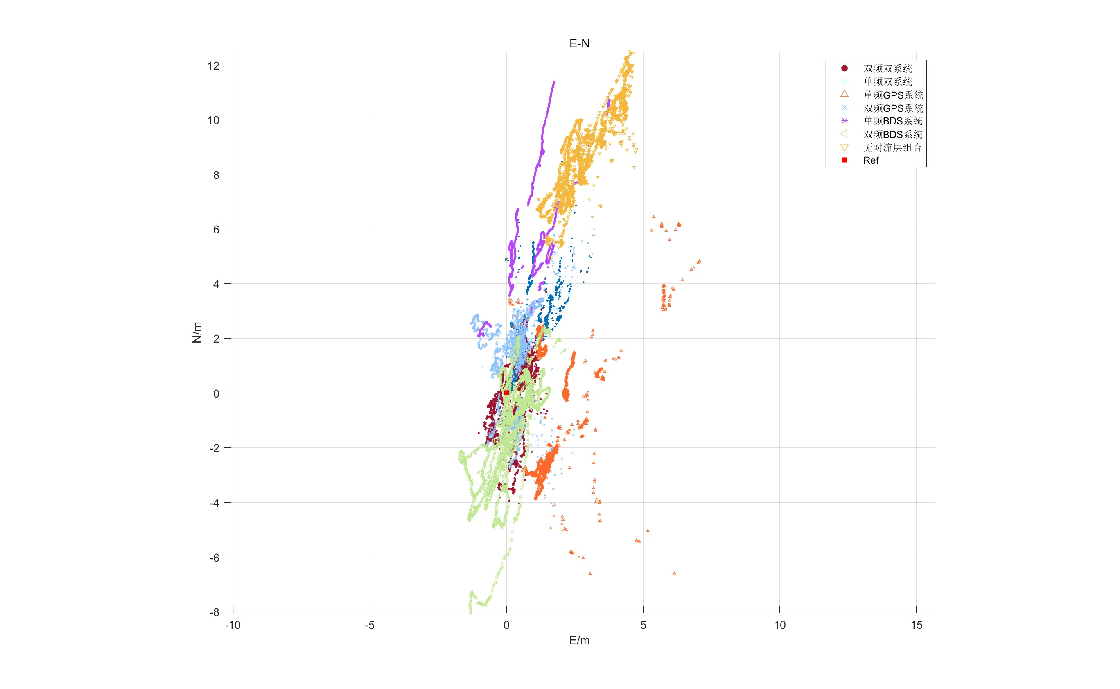

图 5‑3 各解算模式平面散点图

为方便进一步对比，以系统数为分类依据，分为三类图，结果如图 5‑4所示。

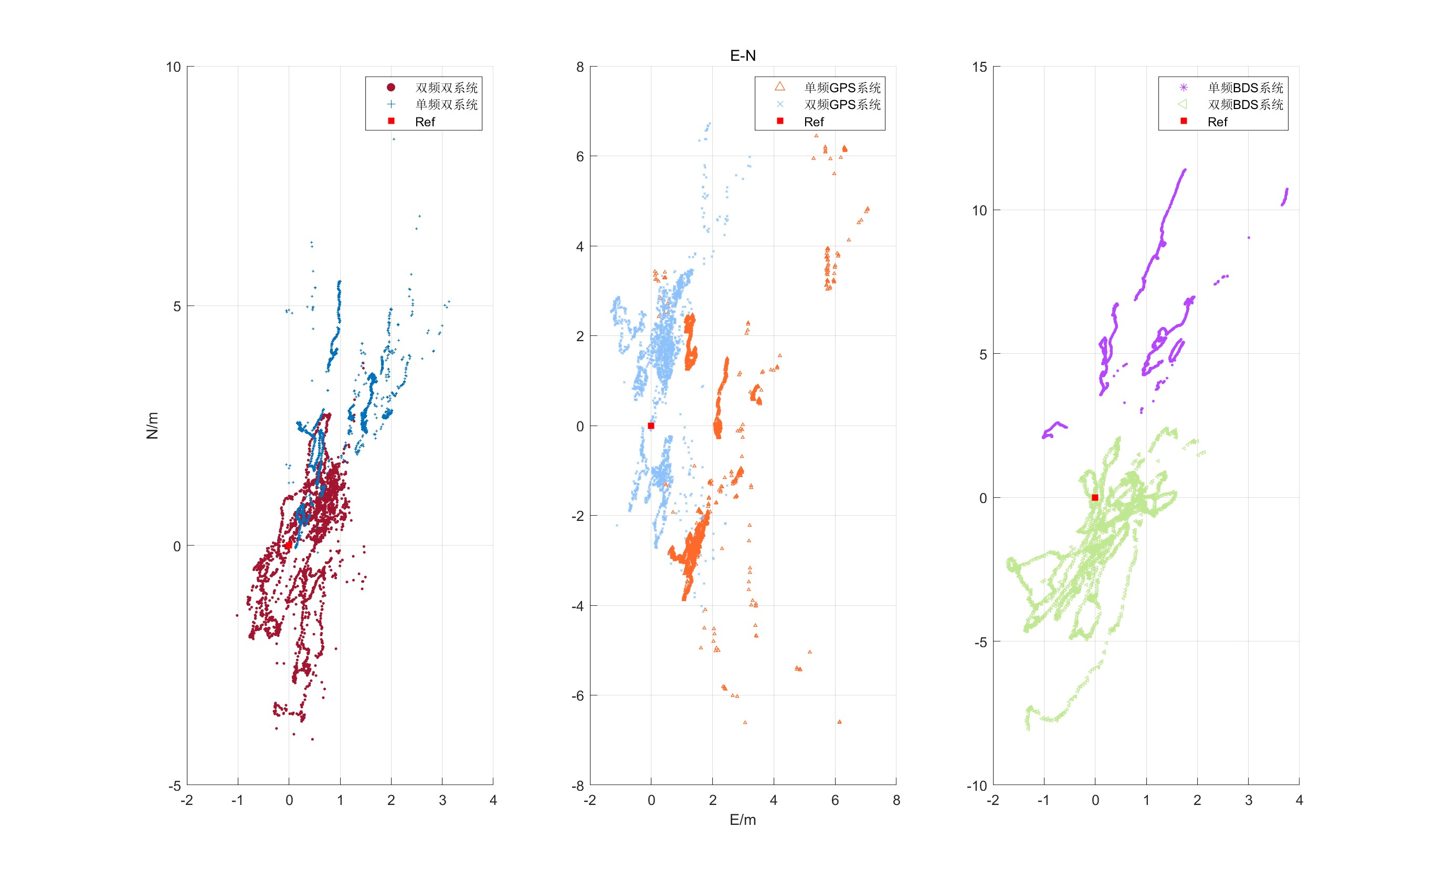

图 5‑4 不同系统和频点数下的平面散点图

从图 5‑4中可以清晰看出，使用双系统解算，无论是单频数据还是双频数据，其误差、稳定性都要比单系统的要好，同时，单频数据的精确度要比双频差很多，尤其是在离散程度上反映更加明显；此外，不同系统间的解算也有一定的差异，对于单频数据，BDS卫星要比GPS卫星偏离更多，但是离散程度上差异不大，而双频解算效果上来看，BDS卫星要更占优。而且，北向的误差明显大于东向误差，散点图整体上呈现出南北向狭长的态势。

有/无对流层改正对比散点图如图 5‑5所示。

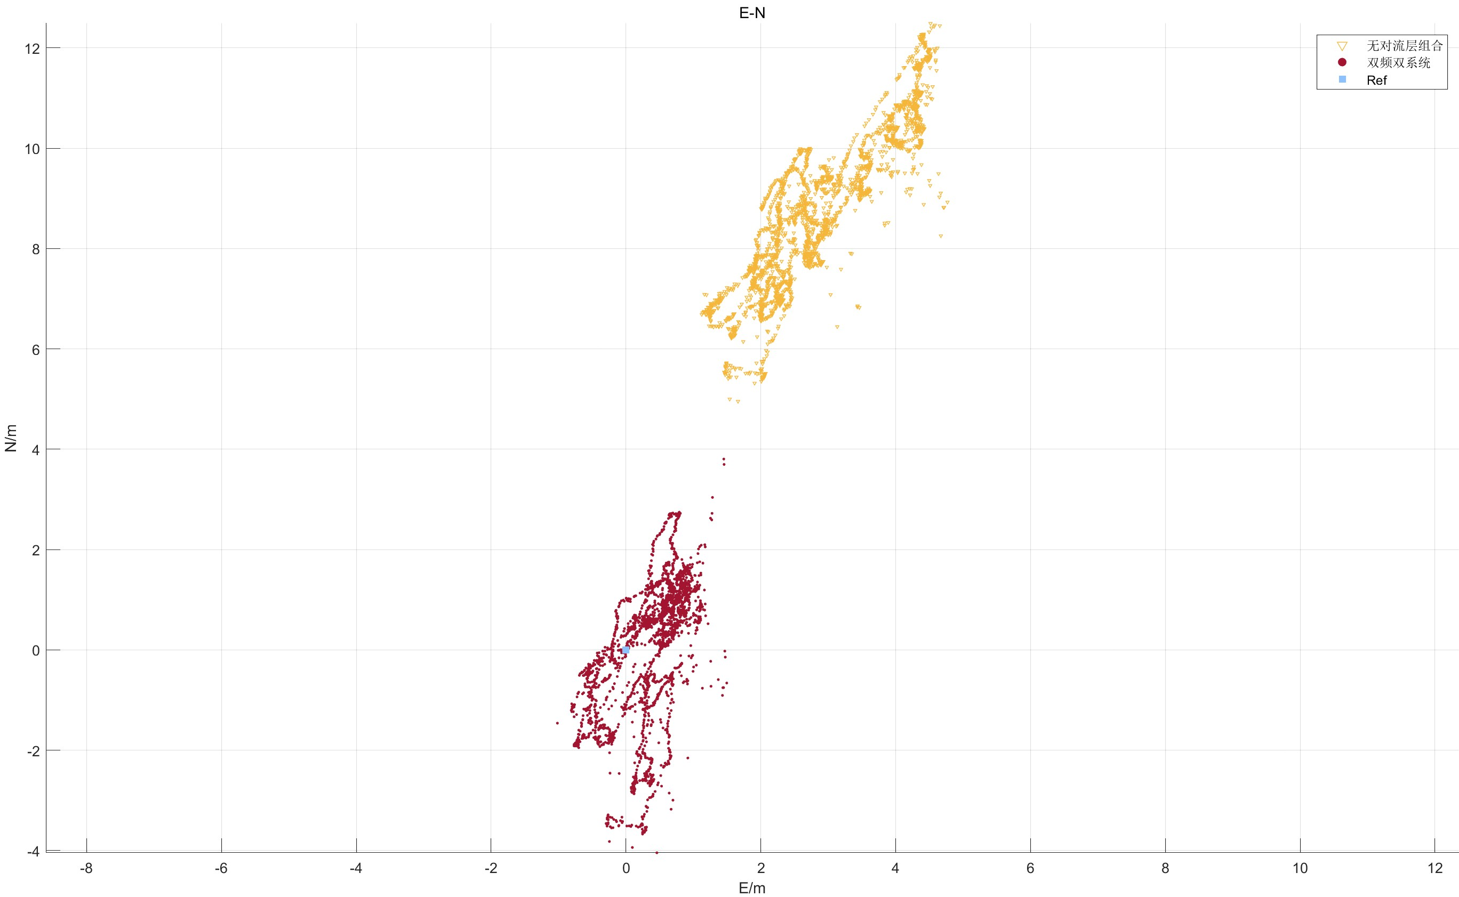

图 5‑5 有/无对流层改正对比

从图 5‑5中可以清晰看出，无对流层改正时，数据的离散程度和双频双系统改正差异并不大，但是在平面上会偏离大约十几米的误差，这与理论上对流层带来的影响吻合。

结合以上分析，可以清晰的看到各种误差对解算精度带来的影响。

## 体会与心得

在之前的课程中，我也尝试过设计大大小小的各种程序，印象较深的是暑期实习时要求的自编程序来进行仿TEQC数据分析。他们或多或少都有些难度，都耗费了我不少的时间和经历，但是像本课程这样复杂的程序设计，他们仍远远比不上。

最大的体会是在程序设计之初对于整个程序的框架的构建是一件极其复杂并且重要的事情。在开课前，我没用过这种想法，仅仅是能把代码文件管理好就已经很不容易；上课之初，刘老师便强调框架构建的重要性，我尝试着理解并去实现它，但是直到我写这份报告的时候，我才感觉到我在这个方面做的有多糟糕。尽管我有意识地去构建我的程序框架，让它尽可能的向一个成熟的程序设计模板靠拢，但是我仍然不能做到让各个模块间的配合流畅。即使是现在，我仍然觉得我的程序可以实现的再合理一些，变量的管理、接口的定义、数据的存储等等等等，各个方面都有很大的提升空间。只可惜迫于其他课程和事情，我没有那么多时间在ddl之前把我的程序做的更加完美。

不过整体而言，我对我最终所提交的这份程序是较为满意的，我想要他实现的功能、我整体程序运行的效率，内存的分配，都达到了我最基本的要求。如果说有什么是我下一步一定要改进的，我想应该是把程序设计的更加稳定，并且解决实时数据中跳秒的情况。

此外，对于卫星导航的基本技术实现，我也有了切身的实际体会。上学期所学的卫星导航原理这门课程，仅仅是做了一个粗浅的理论学习；三学期的实习，也只是借助外部软件，使我对实际测量中的流程有了初步的接触，对观测数据的了解深入了一些，掌握了一定的数据质量分析的方法。但是对于实际如何实现最基本的单点定位，我仍没有头绪，如果让我在上这门课之前，实现这样一个单点定位与测速的程序，我想我可能需要至少3个月的时间才能将其完成，而且代码会相当的乱七八糟。

因此，我很感谢学院给我们安排这样一个课程，感谢刘万科老师对我的悉心教导和细致解答，使我能够完成从理论到实践的具体操作。在这门课程中，我不仅是把原理课程中的单点定位和测速技术实现在了我的代码中，更是掌握了数据采集、解算、分析的基本技能，掌握了程序设计的基本方法，这是我万分珍惜的宝贵经验。

对于这门课程和程序实践，我有些许的遗憾，我总是希望我可以做的更好，可以把我的课设做的更加完美，但是更多的是收获，是知识、技能的掌握。希望下学期，我可以带着这些收获，在刘老师的指导下把下一份程序实现的更加符合自己的预期，更加成熟，更加完美。

1. 见公式
2. 此处单位为对应GPS系统，对于BDS系统，其单位为
3. 需归化至[0,86400]区间内